TRƯỜNG ĐẠI HỌC NAM CẦN THƠ

**KHOA CÔNG NGHỆ THÔNG TIN**



**BÁO CÁO ĐỒ ÁN CƠ SỞ 2**

**NGÀNH CÔNG NGHỆ THÔNG TIN**

**Đề tài**

**TÊN ĐỀ TÀI: XÂY DỰNG WEBSITE SÀN Ý TƯỞNG KHỞI NGHIỆP**

**Sinh viên thực hiện**

**Lê Đăng Khoa MSSV:2110507**

**Lưu Chí Kiệt MSSV:211890**

**Cần Thơ, 12/2024**

TRƯỜNG ĐẠI HỌC NAM CẦN THƠ

**KHOA CÔNG NGHỆ THÔNG TIN**



**BÁO CÁO ĐỒ ÁN CƠ SỞ 2**

**NGÀNH CÔNG NGHỆ THÔNG TIN**

**Đề tài**

**TÊN ĐỀ TÀI: XÂY DỰNG WEBSITE SÀN Ý TƯỞNG KHỞI NGHIỆP**

**GIẢNG VIÊN HƯỚNG DẪN**

**Trương Thanh Thảo**

**Sinh viên thực hiện**

**Lê Đăng Khoa MSSV:2110507**

**Lưu Chí Kiệt MSSV:211890**

**Cần Thơ, 12/2024**

**NHẬN XÉT ĐÁNH GIÁ CỦA GIÁO VIÊN HƯỚNG DẪN**

*Cần Thơ, ngày….tháng…. năm 2024*

**GIẢNG VIÊN HƯỚNG DẪN**

(Ký, họ tên)

**TRƯƠNG THANH THẢO**

**NHẬN XÉT ĐÁNH GIÁ CỦA GIÁO VIÊN PHẢN BIỆN**

*Cần Thơ, ngày….tháng…. năm 2024*

**GIẢNG VIÊN PHẢN BIỆN**

(Ký, họ tên)

**TRẦN VĂN THIỆN**

**LỜI CẢM ƠN**

*Em xin chân thành cảm ơn !*

**LỜI MỞ ĐẦU**

Trong thời đại công nghệ số ngày càng phát triển, các ý tưởng sáng tạo không chỉ là động lực thúc đẩy sự đổi mới mà còn là cầu nối giữa các cá nhân, tổ chức và cộng đồng trên toàn thế giới. Tuy nhiên, để biến một ý tưởng từ hình thành trong tâm trí thành hiện thực cần một nền tảng để kết nối, chia sẻ và cộng tác. Đó chính là lý do chúng tôi xây dựng Website Sàn Trao Đổi Ý Tưởng. Kết nối cộng đồng sáng tạo: Để mọi người có thể tìm thấy những người đồng chí hướng, hỗ trợ và cùng phát triển ý tưởng. Chia sẻ tri thức: Là nơi mọi người cùng nhau học hỏi, góp ý và hoàn thiện các dự án từ những ý tưởng ban đầu. Tạo cơ hội thực tiễn: Giúp các ý tưởng tiềm năng tìm được nguồn lực, đối tác hoặc tài trợ để đưa vào thực tế.

Website này không chỉ là một công cụ mà còn là một không gian mở, nơi ý tưởng được tự do trao đổi, từ những ý tưởng nhỏ nhất đến những dự án lớn mang tầm vóc toàn cầu. Chúng tôi tin rằng, mỗi ý tưởng đều có giá trị riêng, và khi được trao đúng cơ hội, nó có thể thay đổi cuộc sống, cộng đồng và thậm chí cả thế giới.

Em xin gửi lời cảm ơn đến quý Thầy, Cô khoa Công nghệ - Thông tin Trường Đại Học Nam Cần Thơ, đã tận tâm giảng dạy và truyền đạt những kiến thức một cách dễ hiểu nhất cho chúng em trong suốt quá trình học tập vừa qua.

Em xin chân thành gửi lời cảm ơn đến cô Trương Thanh Thảo đã tận tình hướng dẫn, và giải đáp những vấn đề trong quá trình thực hiện đồ án cơ sở 2 cho nhóm chúng để chúng em có thể hoàn thành một cách hoàn chỉnh bài báo cáo của minh.

Do còn hạn hẹp về chuyên môn cũng như kinh nghiệm nên không thể tránh khỏi nhiều thiếu sót trong quá trình thực hiện đồ án cơ sở 2. Vì vậy, em rất mong nhận được sự thông cảm cũng như những ý kiến đánh giá vô cùng quý báo của quý thầy cô dành cho nhóm chúng em.

Cuối lời, em xin thay mặt nhóm gửi lời chúc sức khỏe và thành công nhất đến quý Thầy Cô Khoa Công Nghệ Thông Tin Trường Đại Học Nam Cần Thơ.

Em xin chân thành cảm ơn!

**LỜI CAM KẾT**

Tôi xin cam kết rằng khóa luận này được thực hiện dựa trên kết quả nghiên cứu, tìm hiểu và đóng góp của cá nhân tôi trong khuôn khổ đề tài/dự án “Xây dựng Website Sàn Ý Tưởng Khởi Nghiệp”.

Toàn bộ nội dung, dữ liệu và kết quả trình bày trong khóa luận là trung thực, không sao chép, và tuân thủ các quy định về đạo đức nghiên cứu.

Tôi đồng ý rằng dự án có toàn quyền sử dụng các kết quả từ khóa luận này để phục vụ cho mục đích phát triển, ứng dụng, và hoàn thiện dự án “Xây dựng Website Sàn Ý Tưởng Khởi Nghiệp”.

Tôi xin chịu hoàn toàn trách nhiệm trước pháp luật và nhà trường về cam kết này.

*Cần Thơ, ngày tháng năm 2024*

**Người thực hiện**

Lê Đăng Khoa MSSV:2110507

Lưu Chí Kiệt MSSV: 211890

MỤC LỤC

DANH SÁCH CÁC BẢNG 1

DANH SÁCH CÁC BIỂU ĐỒ 2

DANH MỤC CÁC TỪ VIẾT TẮT 3

CHƯƠNG 1 5

GIỚI THIỆU 5

1. Tên đề tài 5

2. Lý do chọn đề tài 5

3. Hướng tiếp cận và Ưu nhược điểm của đề tài 5

CHƯƠNG 2 6

CƠ SỞ LÝ LUẬN VÀ PHƯƠNG PHÁP NGHIÊN CỨU 6

1. Cơ sở lý luận và ý nghĩa thực tiễn của đề tài 6

2. Phương pháp nghiên cứu 6

CHƯƠNG 3 7

GIỚI THIỆU TỔNG QUAN VẤN ĐỀ NGHIÊN CỨU 7

1. Tổng quan về hệ thống 7

CHƯƠNG 4 11

PHÂN TÍCH THIẾT KẾ UML 11

1. Biểu đồ Use Case 11

2. Biểu đồ tuần tự 33

3. Biểu đồ lớp 39

4. Biểu đồ phân cấp chức năng. 44

CHƯƠNG 5 46

THIẾT KẾ CƠ SỞ DỮ LIỆU 46

1. Cơ sở dữ liệu 46

2. Các bảng CSDL 46

CHƯƠNG 6 51

ĐẶC TẢ GIAO DIỆN 51

1. Giao diện trang chủ dành cho khách hàng 51

2. Giao diện dành cho ban quản trị. 57

CHƯƠNG 7 66

THỬ NGHIỆM VÀ ĐÁNH GIÁ CHƯƠNG TRÌNH 66

1. Cài đặt 66

2. Thử nghiệm 66

3. Đánh giá 66

CHƯƠNG 8 67

KẾT LUẬN 67

TÀI LIỆU THAM KHẢO 67

PHỤ LỤC 68

# DANH SÁCH CÁC BẢNG

Bảng 2.1: Danh sách Actor 32

Bảng 2.2: Danh sách các Use Case 32

Bảng 3.2. Danh sách các Lớp 39

Bảng 3.3.1.1 Danh sách các thuộc tính Lớp Người Dùng 40

Bảng 3.3.1.2 Danh sách các phương thức Lớp Người Dùng 40

Bảng 3.3.2.1. Danh sách các thuộc tính Lớp Banner 40

Bảng 3.3.2.2. Danh sách các phương thức Lớp Banner 41

Bảng 3.3.4.1. Danh sách các thuộc tính Lớp Loại Sản Phẩm 41

Bảng 3.3.4.2. Danh sách các phương thức Lớp Loại Sản Phẩm 41

Bảng 3.3.5.1. Danh sách các thuộc tính Lớp Sản Phẩm 42

Bảng 3.3.5.2. Danh sách các phương thức Lớp Sản Phẩm 42

Bảng 3.3.6.1. Danh sách các thuộc tính Lớp Cập Nhật Giá Bán 43

Bảng 3.3.6.2. Danh sách các phương thức Lớp Cập Nhật Giá Bán 43

Bảng 3.3.7.1. Danh sách các thuộc tính Lớp Quyền 43

Bảng 3.3.7.2. Danh sách các phương thức Lớp Quyền 43

Bảng 3.3.8.1. Danh sách các thuộc tính Lớp Hóa Đơn 44

Bảng 3.3.8.2. Danh sách các phương thức Lớp Hóa Đơn 44

Hình 3.1. CSDL tổng quát 45

Hình 3.2.1. Bảng người dung 46

Hình 3.2.2. Bảng thể loại 47

Hình 3.2.3. Bảng liên hệ 47

Hình 3.2.4. Bảng menu 48

Hình 3.2.5. Bảng đặt hàng 48

Hình 3.2.6. Bảng chi tiết đơn hàng 48

Hình 3.2.7. Bảng bài viết 49

Hình 3.2.8. Bảng sản phẩm 49

Hình 3.2.9. Bảng thuộc tính 50

Hình 3.2.10. Bảng banner 50

Hình 3.2.11. Bảng chủ đề 50

# DANH SÁCH CÁC BIỂU ĐỒ

Hình 1.1.1. Biểu đồ usecase tổng quát 11

Hình 1.1.2. Biểu đồ usecase người dùng 11

Hình 1.1.3. Biểu đồ usecase Admin 12

Hình 1.2.1. Biểu đồ usecase phân rã chức năng Quản lý thông tin 12

Hình 1.2.2. Biểu đồ usecase phân rã chức năng Tìm kiếm 13

Hình 1.2.3. Biểu đồ usecase phân rã chức năng Thống kê 13

Hình 1.3.1. Biểu đồ usecase phân rã chức năng Quản lý người dùng 14

Hình 1.3.2. Biểu đồ usecase phân rã chức năng Quản lý sản phẩm 14

Hình 1.3.3. Biểu đồ usecase phân rã chức năng Đặt mua 15

Hình 1.3.4. Biểu đồ user case chức năng xử lý đơn hàng .15

Hình 1.3.5. Biếu đồ use case chức năng quản lý san phẩm khuyến mãi 16

Hình 2.1. Biểu đồ tuần tự chức năng đăng kí 33

Hình 2.2. Biểu đồ tuần tự chức năng đăng nhập 34

Hình 2.3. Biểu đồ tuần tự chức năng đặt mua 34

Hình 2.4. Biểu đồ tuần tự chức năng thanh toán 35

Hình 2.5. Biểu đồ tuần tự chức năng thêm sản phẩm 35

Hình 2.6. Biểu đồ tuần tự chức năng cập nhật thông tin sản phẩm 36

Hình 2.7. Biểu đồ tuần tự chức năng xóa sản phẩm 36

Hình 2.8. Biểu đồ tuần tự chức năng nhập hàng 37

Hình 2.9. Biểu đồ tuần tự chức năng tìm kiếm 37

Hình 2.10. Biểu đồ tuần tự chức năng thống kê 38

Hình 2.11. Chức năng xử lý đơn hàng 38

Hình 3. Biểu đồ lớp tổng quát 39

Hình 4. Biểu đồ phân cấp chức năng 45

# DANH MỤC CÁC TỪ VIẾT TẮT

|  |  |
| --- | --- |
| **Từ viết tắt** | **Giái thích** |
| HTML | Là một ngôn ngữ đánh dấu siêu văn bản |
| CSS | Là một ngôn ngữ được dung để định dạng các phần tử trong html |
| CSDL | Cơ sở dữ liệu |
| PHP | là một [ngôn ngữ lập trình](https://vi.wikipedia.org/wiki/Ng%C3%B4n_ng%E1%BB%AF_l%E1%BA%ADp_tr%C3%ACnh) kịch bản chủ yếu được dùng để phát triển các [ứng dụng](https://vi.wikipedia.org/wiki/%E1%BB%A8ng_d%E1%BB%A5ng_web) viết cho máy chủ, [mã nguồn mở](https://vi.wikipedia.org/wiki/Ph%E1%BA%A7n_m%E1%BB%81m_ngu%E1%BB%93n_m%E1%BB%9F), dùng cho mục đích tổng quát. |
| JS | Là một ngôn ngữ lập trình web phổ biến |

**LỜI NÓI ĐẦU**

Trong bối cảnh khởi nghiệp đang trở thành xu hướng phát triển toàn cầu, việc hỗ trợ các cá nhân và tổ chức hiện thực hóa ý tưởng kinh doanh là một nhiệm vụ quan trọng và cấp thiết. Việt Nam, với tiềm năng sáng tạo của thế hệ trẻ và môi trường khởi nghiệp đang ngày càng được chú trọng, cần có những giải pháp công nghệ hỗ trợ mạnh mẽ để thúc đẩy sự phát triển của hệ sinh thái khởi nghiệp.

Ý tưởng xây dựng một **website sàn ý tưởng khởi nghiệp** ra đời nhằm đáp ứng nhu cầu này, tạo ra một nền tảng kết nối giữa những người có ý tưởng kinh doanh với các nhà đầu tư, cố vấn, đối tác và cộng đồng. Đây không chỉ là nơi để chia sẻ ý tưởng mà còn là không gian hỗ trợ tìm kiếm nguồn lực, học hỏi kinh nghiệm, mở rộng mạng lưới quan hệ và tạo điều kiện thuận lợi để các ý tưởng khởi nghiệp có thể trở thành hiện thực.

Website sàn ý tưởng khởi nghiệp không chỉ mang ý nghĩa là một công cụ kết nối mà còn đóng vai trò là chất xúc tác cho sự đổi mới, sáng tạo và phát triển kinh tế. Nền tảng này giúp khắc phục những rào cản mà các nhà khởi nghiệp thường gặp phải, như thiếu vốn, thiếu thông tin, hay thiếu sự hướng dẫn chuyên môn. Bằng cách tạo ra một hệ sinh thái trực tuyến, nơi tất cả các bên liên quan đều có thể tương tác và hỗ trợ lẫn nhau, website này hứa hẹn sẽ góp phần tạo ra một môi trường khởi nghiệp năng động và bền vững.

Báo cáo này tập trung trình bày quá trình nghiên cứu, thiết kế và triển khai website sàn ý tưởng khởi nghiệp. Cụ thể, các nội dung chính bao gồm việc phân tích nhu cầu thực tiễn, xác định chức năng cốt lõi của hệ thống, thiết kế giao diện thân thiện với người dùng, phát triển các tính năng kỹ thuật và thử nghiệm tính năng của sản phẩm. Mỗi bước trong quá trình này đều được thực hiện với mục tiêu tối ưu hóa trải nghiệm người dùng và đảm bảo tính hiệu quả trong việc vận hành website.

Bên cạnh đó, báo cáo cũng nhấn mạnh tầm quan trọng của việc ứng dụng công nghệ thông tin vào việc xây dựng các giải pháp hỗ trợ khởi nghiệp, đồng thời đưa ra những bài học kinh nghiệm trong việc triển khai một dự án công nghệ mang tính thực tiễn cao. Hy vọng rằng, với những nội dung được trình bày, dự án sẽ không chỉ đáp ứng mục tiêu học thuật mà còn mang lại giá trị thiết thực cho cộng đồng khởi nghiệp, góp phần thúc đẩy sự phát triển của nền kinh tế số trong tương lai.

*Em xin chân thành cảm ơn!*

**CHƯƠNG 1**

**GIỚI THIỆU ĐỀ TÀI**

* 1. **Lý do chọn đề tài:**

Trong bối cảnh toàn cầu hóa và chuyển đổi số đang diễn ra mạnh mẽ, khởi nghiệp trở thành động lực quan trọng thúc đẩy sự đổi mới và phát triển kinh tế. Đặc biệt tại Việt Nam, phong trào khởi nghiệp đang ngày càng sôi động, thu hút sự quan tâm của nhiều cá nhân và tổ chức. Tuy nhiên, quá trình hiện thực hóa ý tưởng khởi nghiệp vẫn còn gặp nhiều thách thức, như thiếu vốn đầu tư, nguồn lực hỗ trợ hay sự kết nối giữa các bên liên quan.

Những khó khăn này làm nổi bật vai trò của các nền tảng công nghệ trong việc hỗ trợ các nhà khởi nghiệp. Một website sàn ý tưởng khởi nghiệp có thể trở thành cầu nối quan trọng giữa những người có ý tưởng sáng tạo với các nhà đầu tư, chuyên gia cố vấn và cộng đồng quan tâm. Ý tưởng xây dựng một nền tảng như vậy không chỉ đáp ứng nhu cầu thực tế mà còn mang lại giá trị bền vững trong việc thúc đẩy hệ sinh thái khởi nghiệp phát triển toàn diện.

**Lý do chọn đề tài này xuất phát từ những yếu tố sau:**

**Ý nghĩa thực tiễn cao:** Trong thực tế, nhiều ý tưởng khởi nghiệp đầy tiềm năng không được phát triển do thiếu sự hỗ trợ kịp thời. Việc xây dựng một sàn ý tưởng khởi nghiệp sẽ góp phần khắc phục những hạn chế này, tạo môi trường thuận lợi để các ý tưởng được kết nối với nguồn lực cần thiết như tài chính, kiến thức và nhân lực.

**Ứng dụng công nghệ vào hỗ trợ khởi nghiệp:** Công nghệ thông tin ngày nay đóng vai trò cốt lõi trong mọi lĩnh vực, và khởi nghiệp không phải là ngoại lệ. Xây dựng một website sàn ý tưởng khởi nghiệp không chỉ khai thác hiệu quả các công cụ công nghệ mà còn giúp tối ưu hóa quy trình kết nối, giảm chi phí và tăng tính minh bạch trong các giao dịch.

**Khơi nguồn sáng tạo và thúc đẩy tinh thần khởi nghiệp:** Một nền tảng chia sẻ ý tưởng sẽ tạo động lực cho các cá nhân, đặc biệt là thế hệ trẻ, mạnh dạn đưa ra những ý tưởng sáng tạo, học hỏi từ cộng đồng và tìm kiếm cơ hội phát triển bản thân. Điều này không chỉ giúp khởi nghiệp trở nên dễ tiếp cận hơn mà còn lan tỏa tinh thần đổi mới sáng tạo trong xã hội.

**Tính học thuật và thực tiễn trong triển khai:** Đề tài không chỉ mang tính chất nghiên cứu mà còn đòi hỏi sự kết hợp giữa kiến thức lý thuyết và thực hành. Việc thiết kế và triển khai một website sàn ý tưởng khởi nghiệp giúp người thực hiện nắm bắt quy trình phát triển dự án công nghệ từ khâu ý tưởng đến sản phẩm hoàn chỉnh, qua đó nâng cao kỹ năng chuyên môn và tư duy sáng tạo.

Từ những lý do trên, đề tài “Xây dựng website sàn ý tưởng khởi nghiệp” được lựa chọn không chỉ vì tính cấp thiết và tiềm năng ứng dụng cao, mà còn mang lại ý nghĩa lớn lao trong việc góp phần xây dựng một hệ sinh thái khởi nghiệp vững mạnh, đồng hành cùng sự phát triển của đất nước trong thời đại số hóa.

* 1. **Ý nghĩa của đề tài:**

Đề tài **“Xây dựng website sàn ý tưởng khởi nghiệp”** mang lại nhiều ý nghĩa quan trọng, không chỉ trong việc hỗ trợ các cá nhân và tổ chức khởi nghiệp mà còn góp phần thúc đẩy sự phát triển bền vững của nền kinh tế và xã hội.

**1.1.1 Ý nghĩa thực tiễn**

**Kết nối các nguồn lực khởi nghiệp:** Website sàn ý tưởng khởi nghiệp đóng vai trò là cầu nối giữa các nhà khởi nghiệp với nhà đầu tư, chuyên gia cố vấn và cộng đồng. Qua đó, giúp các ý tưởng tiềm năng tiếp cận được nguồn vốn, kiến thức và sự hỗ trợ cần thiết để phát triển.

**Hỗ trợ hiện thực hóa ý tưởng:** Nhiều ý tưởng khởi nghiệp giá trị thường bị bỏ lỡ do thiếu sự hỗ trợ. Nền tảng này giúp giải quyết bài toán đó bằng cách tạo môi trường chia sẻ và hợp tác, mở ra cơ hội biến ý tưởng thành các dự án thực tế.

**Thúc đẩy tinh thần khởi nghiệp:** Website tạo điều kiện cho những người trẻ dám thử sức, dám sáng tạo, từ đó khuyến khích tinh thần khởi nghiệp và đổi mới sáng tạo trong cộng đồng.

**1.1.2 Ý nghĩa kinh tế**

**Thúc đẩy tăng trưởng kinh tế:** Khởi nghiệp là động lực quan trọng để phát triển kinh tế. Việc hỗ trợ các ý tưởng mới thông qua nền tảng này sẽ tạo ra các sản phẩm, dịch vụ mới, góp phần tăng năng suất lao động và nâng cao năng lực cạnh tranh của nền kinh tế.

**Tăng cường hiệu quả sử dụng nguồn lực:** Sàn ý tưởng giúp tối ưu hóa việc phân bổ và sử dụng nguồn lực xã hội, từ tài chính, nhân lực đến kiến thức, thông qua cơ chế kết nối trực tuyến nhanh chóng và minh bạch.

**1.1.3 Ý nghĩa xã hội**

**Lan tỏa giá trị cộng đồng:** Website tạo không gian để mọi người cùng tham gia, chia sẻ và đóng góp cho sự phát triển chung. Điều này không chỉ giúp các cá nhân phát triển mà còn xây dựng một cộng đồng khởi nghiệp bền vững, cùng nhau giải quyết các vấn đề xã hội.

**Thu hẹp khoảng cách tiếp cận cơ hội:** Nền tảng trực tuyến giúp những người ở vùng sâu, vùng xa hoặc có ít điều kiện kết nối trực tiếp với các nhà đầu tư, chuyên gia, mở ra cơ hội phát triển bình đẳng hơn cho mọi người.

**1.1.4 Ý nghĩa học thuật và nghiên cứu**

**Ứng dụng kiến thức vào thực tiễn:** Đề tài này là cơ hội để áp dụng các kiến thức lý thuyết về công nghệ thông tin, kinh doanh và thiết kế hệ thống vào một dự án cụ thể, mang tính thực tiễn cao.

**Thúc đẩy nghiên cứu đổi mới sáng tạo:** Việc thực hiện đề tài mở ra nhiều hướng nghiên cứu mới về việc xây dựng và vận hành các nền tảng hỗ trợ khởi nghiệp, góp phần thúc đẩy sự phát triển của lĩnh vực công nghệ thông tin và đổi mới sáng tạo.

**1.1.5 Ý nghĩa lâu dài**

Đề tài không chỉ mang lại giá trị trong hiện tại mà còn hứa hẹn đóng góp vào sự phát triển của một hệ sinh thái khởi nghiệp mạnh mẽ, lâu dài và bền vững. Nền tảng này có thể trở thành mô hình tham khảo để phát triển các công cụ hỗ trợ khởi nghiệp khác, góp phần thúc đẩy sự đổi mới và hội nhập quốc tế trong thời đại số hóa.

Tóm lại, đề tài **“Xây dựng website sàn ý tưởng khởi nghiệp”** không chỉ là một dự án công nghệ mà còn mang trong mình sứ mệnh góp phần thay đổi và nâng cao hiệu quả của hệ sinh thái khởi nghiệp tại Việt Nam và trên toàn thế giới.

* 1. **Hướng tiếp cận và ưu nhược điểm của đề tài:**

**1.1.6 Hướng tiếp cận của đề tài:**

**a. Phân tích nhu cầu thực tế**

**Xác định đối tượng người dùng:** Tập trung vào hai nhóm chính là người có ý tưởng khởi nghiệp (nhà sáng tạo) và những người có thể hỗ trợ (nhà đầu tư, cố vấn, cộng đồng).

**Khảo sát thị trường:** Tìm hiểu các nền tảng hiện có và nhu cầu chưa được đáp ứng để định hình tính năng nổi bật cho website.

**b. Thiết kế nền tảng**

**Giao diện người dùng (UI):** Tối ưu hóa trải nghiệm người dùng với thiết kế đơn giản, trực quan và dễ sử dụng.

**Hệ thống quản lý (Back-end):** Xây dựng cơ sở dữ liệu và hệ thống quản lý linh hoạt, đáp ứng khả năng mở rộng khi có nhiều người dùng tham gia.

**Chức năng chính:**Đăng ý tưởng khởi nghiệp. Kết nối với nhà đầu tư, chuyên gia. Hệ thống đánh giá, bình chọn ý tưởng. Thông báo và gợi ý cơ hội phù hợp dựa trên sở thích hoặc lĩnh vực.

**c. Ứng dụng công nghệ phù hợp**

**Ngôn ngữ và framework:** Sử dụng các công nghệ hiện đại như HTML5, CSS3, JavaScript (ReactJS hoặc Angular), và Back-end bằng Node.js hoặc PHP.

**Bảo mật thông tin:** Đảm bảo an toàn dữ liệu cho người dùng thông qua mã hóa và các biện pháp bảo mật khác.

**Khả năng mở rộng:** Thiết kế website với kiến trúc microservices hoặc module để dễ dàng nâng cấp trong tương lai.

**d. Thử nghiệm và triển khai**

**Kiểm thử:** Đánh giá hiệu năng, tính ổn định và khả năng đáp ứng của website trước khi chính thức ra mắt.

**Triển khai:** Phát hành bản thử nghiệm (beta) và thu thập ý kiến phản hồi từ người dùng để hoàn thiện.

**1.1.7 Ưu nhược điểm của đề tài:**

**Ưu điểm:**

1. **Về mặt kỹ thuật**

**Tính ứng dụng cao:** Website sàn ý tưởng khởi nghiệp có thể được triển khai và sử dụng rộng rãi, đặc biệt trong bối cảnh khởi nghiệp đang phát triển mạnh.

**Khả năng tùy biến:** Hệ thống được xây dựng theo mô hình mở, dễ dàng nâng cấp và thêm mới các chức năng phù hợp với nhu cầu thực tế.

**b. Về mặt xã hội**

**Tăng cường kết nối:** Tạo môi trường thuận lợi cho sự hợp tác giữa nhà sáng tạo, nhà đầu tư và chuyên gia, thúc đẩy sự phát triển của hệ sinh thái khởi nghiệp.

**Hỗ trợ khởi nghiệp toàn diện:** Website không chỉ giúp người dùng chia sẻ ý tưởng mà còn hỗ trợ tài nguyên và cơ hội để ý tưởng phát triển thành dự án thực tế.

**c. Về mặt kinh tế**

**Tối ưu hóa nguồn lực:** Giúp sử dụng hiệu quả các nguồn tài nguyên như vốn, nhân lực và tri thức.

**Thúc đẩy đổi mới sáng tạo:** Tạo ra các sản phẩm và dịch vụ mới, góp phần tăng trưởng kinh tế.

**d. Về mặt giáo dục và nghiên cứu**

**Hỗ trợ học tập:** Là cơ hội để áp dụng kiến thức lý thuyết vào thực tiễn, phát triển kỹ năng thiết kế và lập trình.

**Thúc đẩy đổi mới:** Là nền tảng nghiên cứu và thực nghiệm cho các dự án khởi nghiệp khác trong tương lai.

**Nhược điểm:**

**a. Về mặt kỹ thuật**

**Đòi hỏi kỹ năng cao:** Thiết kế và phát triển website sàn ý tưởng khởi nghiệp yêu cầu sự kết hợp giữa nhiều lĩnh vực như công nghệ thông tin, quản trị kinh doanh và thiết kế giao diện.

**Thách thức về bảo mật:** Vì liên quan đến các thông tin quan trọng như ý tưởng kinh doanh và dữ liệu cá nhân, hệ thống cần có biện pháp bảo mật mạnh mẽ, đòi hỏi chi phí đầu tư lớn.

**b. Về mặt vận hành**

**Quản lý nội dung:** Cần một đội ngũ quản lý để kiểm duyệt nội dung đăng tải, đảm bảo tính minh bạch và tránh tình trạng vi phạm bản quyền hoặc ý tưởng trùng lặp.

**Khả năng mở rộng:** Nếu lượng người dùng tăng đột biến, hệ thống có thể gặp khó khăn về hiệu năng nếu không được thiết kế kỹ lưỡng ngay từ đầu.

**c. Về mặt xã hội**

**Khó thu hút người dùng ban đầu:** Việc xây dựng một cộng đồng sôi động đòi hỏi chiến lược marketing hiệu quả và thời gian để đạt được sự tin tưởng của người dùng.

**Rủi ro ý tưởng bị sao chép:** Dù có các biện pháp bảo mật, vẫn có nguy cơ ý tưởng bị đánh cắp hoặc sử dụng trái phép.

**d. Về mặt tài chính**

**Chi phí đầu tư ban đầu cao:** Bao gồm chi phí phát triển, vận hành và marketing để thu hút người dùng.

**Khó khăn trong việc kiếm lợi nhuận:** Mô hình này cần tìm được cơ chế thu phí hợp lý từ các dịch vụ trên nền tảng mà không làm giảm sự hấp dẫn đối với người dùng.

**CHƯƠNG 2**

**CƠ SỞ LÝ LUẬN VÀ PHƯƠNG PHÁP NGHIÊN CỨU**

**2.1 Nội dung nghiên cứu:**

**2.1.1 Cơ sở lý luận và ý nghĩa thực tiễn của đề tài**

Đề tài **“Xây dựng website sàn ý tưởng khởi nghiệp”** dựa trên các cơ sở lý thuyết thuộc nhiều lĩnh vực khác nhau:

**2.1.1.1 Cơ sở lý luận**

**a. Lý luận về khởi nghiệp và đổi mới sáng tạo**

**Khởi nghiệp:** Là quá trình hình thành và phát triển các ý tưởng sáng tạo nhằm giải quyết vấn đề xã hội hoặc tạo ra giá trị mới. Khởi nghiệp là động lực chính thúc đẩy sự đổi mới, tạo việc làm và tăng trưởng kinh tế.

**Hệ sinh thái khởi nghiệp:** Bao gồm các yếu tố như nhà sáng tạo, nhà đầu tư, chuyên gia cố vấn, tổ chức hỗ trợ và chính sách. Một sàn ý tưởng khởi nghiệp sẽ giúp kết nối các thành phần này, tạo nên một hệ sinh thái tương tác hiệu quả.

**Mô hình nền tảng số:** Là các hệ thống trực tuyến giúp kết nối nhiều bên tham gia (two-sided marketplace), trong đó các bên được hưởng lợi từ mạng lưới và các cơ hội hợp tác.

**b. Lý luận về công nghệ thông tin**

**Thiết kế hệ thống thông tin:** Các nguyên tắc xây dựng hệ thống hiệu quả bao gồm thiết kế giao diện thân thiện (UI/UX), kiến trúc phần mềm bền vững, và khả năng mở rộng.

**Công nghệ nền tảng web:** Ứng dụng các công cụ và ngôn ngữ lập trình hiện đại như HTML5, CSS3, JavaScript (React, Angular), Node.js hoặc PHP, cùng với cơ sở dữ liệu MySQL hoặc MongoDB để phát triển hệ thống.

**An toàn thông tin:** Sử dụng các phương pháp mã hóa dữ liệu và quản lý truy cập để bảo vệ thông tin người dùng, đảm bảo quyền riêng tư và bảo mật dữ liệu.

**c. Lý luận về quản trị kinh doanh và tiếp thị số**

**Mô hình kinh doanh:** Ứng dụng lý thuyết về mô hình kinh doanh trực tuyến (Platform Business Model), trong đó các chức năng như kết nối, giao dịch và hỗ trợ được tối ưu hóa.

**Tiếp thị số:** Sử dụng các công cụ như SEO, quảng cáo trực tuyến và mạng xã hội để tiếp cận người dùng mục tiêu và xây dựng cộng đồng người dùng trung thành.

**2.1.1.2 Ý nghĩa thực tiễn**

**a. Đối với người dùng cá nhân**

**Hỗ trợ hiện thực hóa ý tưởng:** Website giúp các nhà sáng tạo chia sẻ ý tưởng, nhận được sự hỗ trợ từ nhà đầu tư, cố vấn và cộng đồng, từ đó biến ý tưởng thành các dự án khả thi.

**Tăng khả năng kết nối:** Tạo điều kiện để người dùng mở rộng mạng lưới quan hệ, tiếp cận các nguồn lực cần thiết như vốn, kiến thức và kỹ năng.

**Nâng cao tinh thần sáng tạo:** Khuyến khích thế hệ trẻ mạnh dạn thử sức với những ý tưởng khởi nghiệp, thúc đẩy tư duy đổi mới sáng tạo.

**b. Đối với cộng đồng khởi nghiệp**

**Xây dựng hệ sinh thái khởi nghiệp mạnh mẽ:** Website đóng vai trò là trung tâm kết nối, giúp các thành phần trong hệ sinh thái khởi nghiệp phối hợp hiệu quả hơn.

**Tăng cường tính minh bạch:** Nhờ tính năng công khai ý tưởng và tương tác, các giao dịch và mối quan hệ trong cộng đồng được xây dựng trên sự tin cậy và minh bạch.

**c. Đối với nền kinh tế**

**Thúc đẩy phát triển kinh tế:** Các dự án khởi nghiệp thành công không chỉ tạo ra sản phẩm, dịch vụ mới mà còn đóng góp việc làm, tăng trưởng và đổi mới cho nền kinh tế.

**2.1.2 Phương pháp nghiên cứu:**

Để thực hiện đề tài **“Xây dựng website sàn ý tưởng khởi nghiệp”**, cần áp dụng các phương pháp nghiên cứu khoa học nhằm đảm bảo tính khả thi và thực tiễn của dự án. Các phương pháp nghiên cứu được sử dụng bao gồm:

**2.1.2.1 Phương pháp nghiên cứu lý thuyết**

**Thu thập và phân tích tài liệu:** Tìm hiểu các tài liệu, báo cáo liên quan đến khởi nghiệp, đổi mới sáng tạo và hệ sinh thái khởi nghiệp. Nghiên cứu các tài liệu chuyên ngành về thiết kế hệ thống thông tin, công nghệ lập trình web, và bảo mật thông tin. Khảo sát các mô hình sàn ý tưởng trực tuyến hiện có (Kickstarter, Indiegogo, Shark Tank,...) để phân tích ưu, nhược điểm và rút ra bài học.

**Phân tích khung lý thuyết:** Ứng dụng lý thuyết về thiết kế giao diện người dùng (UI/UX) để tối ưu hóa trải nghiệm người dùng. Áp dụng mô hình kinh doanh nền tảng (Platform Business Model) và lý thuyết về hệ sinh thái số để xây dựng cấu trúc nền tảng phù hợp.

**2.1.2.2 Phương pháp khảo sát thực tế**

**Khảo sát người dùng:**

**Đối tượng khảo sát:** Các nhóm chính bao gồm nhà sáng tạo (người có ý tưởng khởi nghiệp), nhà đầu tư và chuyên gia cố vấn.

**Hình thức khảo sát:** Sử dụng bảng câu hỏi trực tuyến, phỏng vấn trực tiếp hoặc qua các công cụ như Google Forms.

**Mục tiêu khảo sát:** Tìm hiểu nhu cầu, khó khăn và kỳ vọng của người dùng đối với một nền tảng hỗ trợ ý tưởng khởi nghiệp.

**Phân tích dữ liệu khảo sát:** Tổng hợp và phân loại dữ liệu thu thập từ khảo sát. Sử dụng các công cụ phân tích dữ liệu như Excel, SPSS để rút ra các xu hướng và yêu cầu cần thiết cho hệ thống.

**2.1.2.3 Phương pháp phân tích và thiết kế hệ thống**

**Phân tích yêu cầu hệ thống:** Xác định các chức năng cần thiết của website như đăng ý tưởng, kết nối người dùng, quản lý giao dịch, và bảo mật dữ liệu. Phân tích các yếu tố phi chức năng như hiệu năng, khả năng mở rộng, và tính ổn định của hệ thống.

**Thiết kế giao diện:** Xây dựng mockup và wireframe để hình dung giao diện người dùng. Thực hiện thiết kế dựa trên nguyên tắc UI/UX nhằm đảm bảo sự thân thiện và dễ sử dụng.

**Thiết kế cơ sở dữ liệu:** Xây dựng cấu trúc cơ sở dữ liệu bằng cách sử dụng các công cụ như MySQL hoặc MongoDB. Đảm bảo tổ chức dữ liệu hợp lý để tối ưu hóa tốc độ truy vấn và quản lý thông tin.

**2.1.2.4 Phương pháp thử nghiệm và đánh giá**

**Thử nghiệm nguyên mẫu (Prototype):** Phát triển bản mẫu của website với các tính năng cơ bản. Mời một nhóm người dùng thử nghiệm để thu thập ý kiến phản hồi về giao diện, chức năng và hiệu năng.

**Kiểm thử hệ thống:** Kiểm tra tính ổn định, khả năng chịu tải và bảo mật của website bằng các công cụ kiểm thử phần mềm như Selenium, JMeter. Kiểm thử trên các trình duyệt và thiết bị khác nhau để đảm bảo tính tương thích.

**Đánh giá hiệu quả:** Dựa trên phản hồi của người dùng để đánh giá mức độ đáp ứng yêu cầu thực tế của hệ thống. So sánh kết quả thử nghiệm với mục tiêu ban đầu để điều chỉnh và tối ưu hóa hệ thống.

**2.1.2.5 Phương pháp triển khai thực tiễn**

**Phát hành phiên bản Beta:** Triển khai bản thử nghiệm để thu thập dữ liệu thực tế về hành vi và tương tác của người dùng. Dựa trên dữ liệu thu thập để tối ưu hóa các tính năng, sửa lỗi và nâng cấp hệ thống.

**Đánh giá sau triển khai:** Tổ chức các buổi thảo luận hoặc phỏng vấn nhóm để đánh giá trải nghiệm người dùng. Xây dựng kế hoạch mở rộng và phát triển dài hạn dựa trên kết quả đánh giá.

**Tối ưu hóa nguồn lực:** Website giúp phân bổ nguồn lực (vốn, nhân lực, tri thức) một cách hiệu quả hơn, giảm thiểu lãng phí và gia tăng giá trị kinh tế.

**CHƯƠNG 3**

**PHÂN TÍCH HỆ THỐNG VÀ CƠ SỞ DỮ LIỆU**

**3.1 Phân tích cài đặt: (Phân tích hệ thống)**

**3.1.1 Phân tích chức năng:**

Hệ thống website sàn ý tưởng khởi nghiệp cần đảm bảo các chức năng chính sau đây để đáp ứng nhu cầu của người dùng và mục tiêu của dự án:

**3.1.1.1 Chức năng người dùng (User)**

**a. Đăng ký và đăng nhập:**

**Mô tả:** Người dùng có thể đăng ký tài khoản mới hoặc đăng nhập vào hệ thống bằng tài khoản đã có. Hỗ trợ đăng nhập bằng các tài khoản mạng xã hội (Google, Facebook, LinkedIn).

**Yêu cầu:** Kiểm tra thông tin đăng ký: email hợp lệ, mật khẩu đủ mạnh. Xác thực qua email hoặc mã OTP để đảm bảo an toàn.

**b. Quản lý hồ sơ cá nhân:**

**Mô tả:** Người dùng có thể cập nhật thông tin cá nhân như tên, ảnh đại diện, thông tin liên hệ. Hiển thị danh sách ý tưởng đã đăng, dự án đã tham gia hoặc đầu tư.

**Yêu cầu:** Giao diện quản lý thân thiện, dễ sử dụng.

**c. Đăng ý tưởng khởi nghiệp:**

**Mô tả:** Người dùng có thể đăng tải ý tưởng của mình kèm theo thông tin mô tả, hình ảnh, video minh họa, và mục tiêu gọi vốn. Hỗ trợ phân loại ý tưởng theo các lĩnh vực (công nghệ, giáo dục, nông nghiệp, y tế,...).

**Yêu cầu:** Tự động kiểm tra nội dung để tránh vi phạm quy định hoặc đăng tải thông tin trùng lặp.

**d. Tương tác với ý tưởng:**

**Mô tả:** Người dùng có thể đánh giá, bình luận, hoặc đặt câu hỏi về các ý tưởng khởi nghiệp. Tham gia vào các nhóm thảo luận hoặc các dự án cụ thể.

**Yêu cầu:** Hệ thống quản lý bình luận và tương tác hiệu quả, tránh spam.

**3.1.1.2 Chức năng dành cho nhà đầu tư (Investor)**

**a. Tìm kiếm và đánh giá ý tưởng:**

**Mô tả:** Hỗ trợ công cụ tìm kiếm ý tưởng theo từ khóa, lĩnh vực, mức độ hoàn thiện hoặc nhu cầu gọi vốn. Hiển thị thông tin chi tiết của ý tưởng: mô hình kinh doanh, thị trường mục tiêu, dự kiến lợi nhuận.

**Yêu cầu:** Cung cấp bộ lọc chi tiết để nhà đầu tư dễ dàng chọn lọc ý tưởng phù hợp.

**b. Góp vốn hoặc hỗ trợ:**

**Mô tả:** Nhà đầu tư có thể cam kết góp vốn hoặc hỗ trợ dưới dạng chuyên môn (mentorship), tài nguyên. Tích hợp chức năng thanh toán trực tuyến để thực hiện giao dịch an toàn.

**Yêu cầu:** Bảo mật thông tin tài chính, đảm bảo tính minh bạch trong quá trình giao dịch.

**3.1.1.3 Chức năng quản trị viên (Admin)**

**a. Quản lý người dùng:**

**Mô tả:** Quản lý danh sách người dùng, bao gồm nhà sáng tạo và nhà đầu tư. Phê duyệt hoặc khóa tài khoản vi phạm chính sách.

**Yêu cầu:** Công cụ giám sát hiệu quả và khả năng phân quyền.

**b. Kiểm duyệt nội dung:**

**Mô tả:** Kiểm duyệt ý tưởng trước khi được công khai trên website để đảm bảo không vi phạm pháp luật hoặc chính sách cộng đồng. Xử lý các báo cáo về nội dung không phù hợp từ người dùng.

**Yêu cầu:** Giao diện kiểm duyệt dễ sử dụng, hỗ trợ duyệt hàng loạt.

**c. Thống kê và báo cáo:**

**Mô tả:** Theo dõi các chỉ số như số lượng ý tưởng đăng tải, giao dịch thành công, tương tác người dùng. Tạo báo cáo định kỳ để đánh giá hiệu suất hệ thống.

**Yêu cầu:** Tích hợp công cụ trực quan hóa dữ liệu (biểu đồ, bảng).

**3.1.1.4 Chức năng hệ thống bổ sung**

**a. Thông báo:**

**Mô tả:** Gửi thông báo qua email hoặc ứng dụng về các hoạt động như phê duyệt ý tưởng, nhận được góp vốn, hoặc các sự kiện liên quan.

**Yêu cầu:** Tích hợp hệ thống gửi thông báo tự động.

**b. Bảo mật và quyền riêng tư:**

**Mô tả:** Bảo vệ thông tin người dùng bằng mã hóa dữ liệu và các biện pháp bảo mật như SSL, xác thực hai yếu tố (2FA).

**Yêu cầu:** Tuân thủ các tiêu chuẩn bảo mật quốc tế.

**c. Hỗ trợ trực tuyến:**

**Mô tả:** Cung cấp tính năng hỗ trợ qua chatbot hoặc đội ngũ nhân viên trực tuyến.

**Yêu cầu:** Hỗ trợ các ngôn ngữ phổ biến để người dùng dễ dàng tiếp cận.

**3.2 Cơ sở dữ liệu:**

**3.2.1 Chuẩn hoá dữ liệu quan hệ:**

**3.2.2 Quan niệm dữ liệu:**

**a) Các loại thực thể:**

**b) Mô hình dữ liệu quan hệ:**

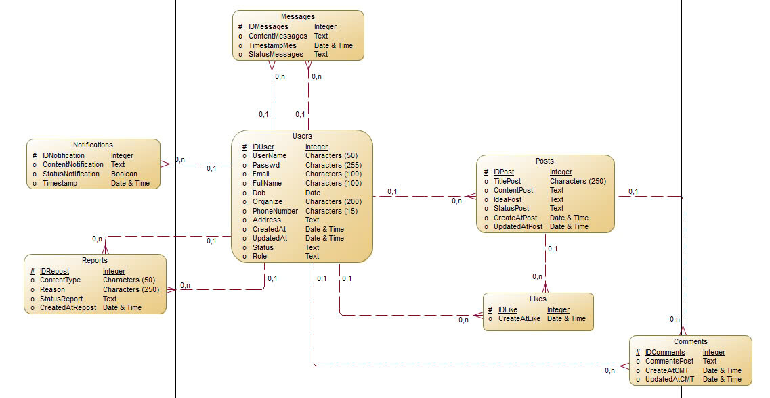

*Hình 1.Mô hình dữ liệu quan hệ CDM*

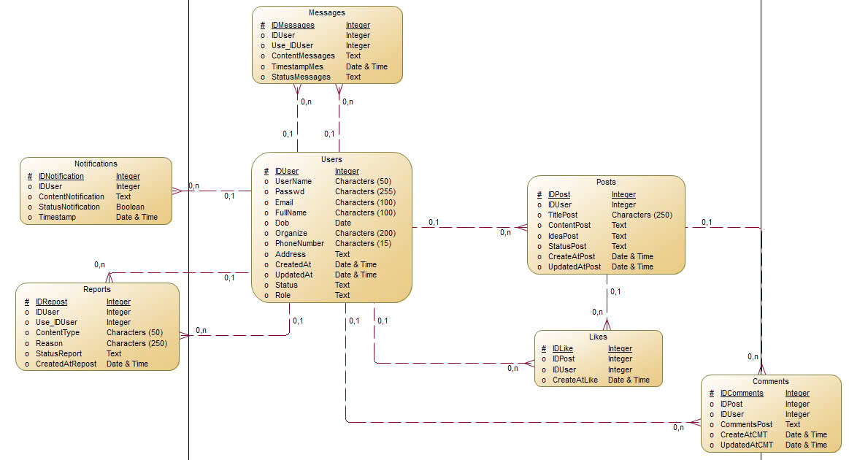

*Hình 2.Mô hình dữ liệu quan hệ LDM*

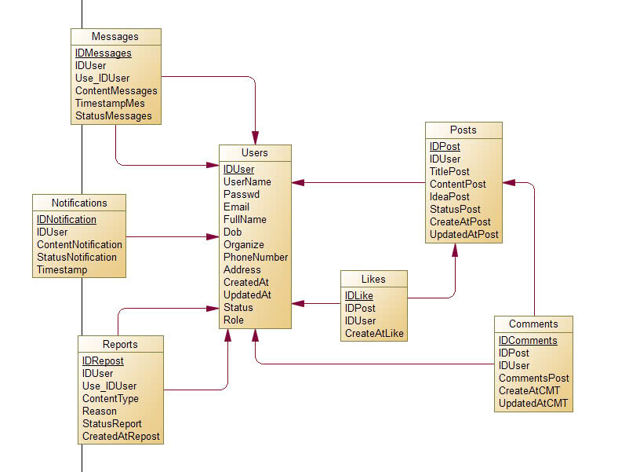

*Hình 3.Mô hình dữ liệu quan hệ PDM*

**CHƯƠNG 4**

**PHÂN TÍCH THIẾT KẾ UML**

* 1. **Sơ đồ Use Case** 
     1. **Danh sách actor của hệ thống**
     2. **Danh sách Use Case của hệ thống**
     3. **Vẽ Sơ đồ Use Case**
        1. **Sơ đồ Use Case Tổng Quát**

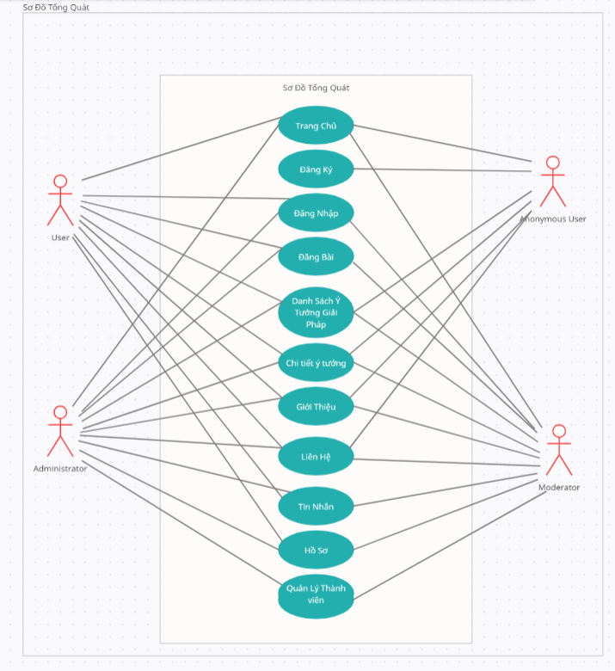

* + - 1. **Sơ đồ Use Case Đăng Nhập Đăng Ký**

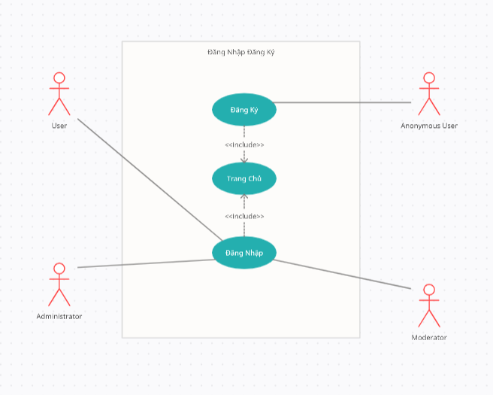

* + - 1. **Sơ đồ Use Case Trang Chủ**

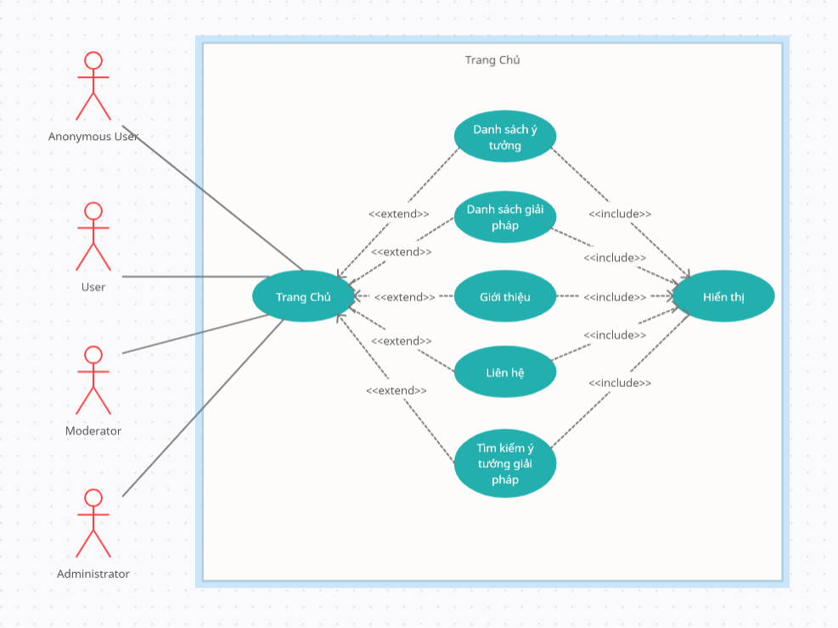

* + - 1. **Sơ đồ Use Case Hồ Sơ**

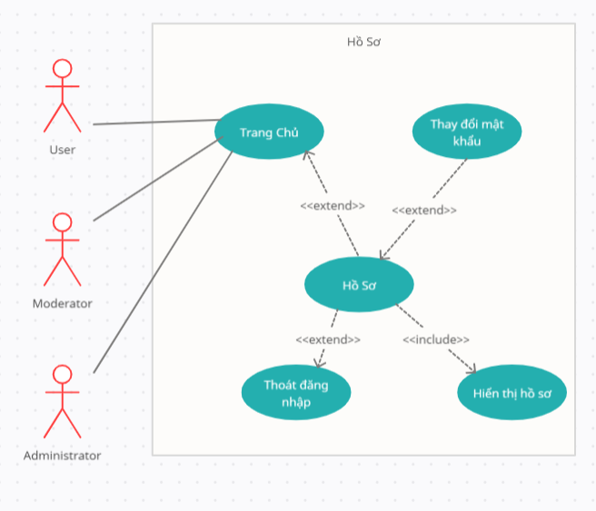

* + - 1. **Sơ đồ Use Case Bài Viết**

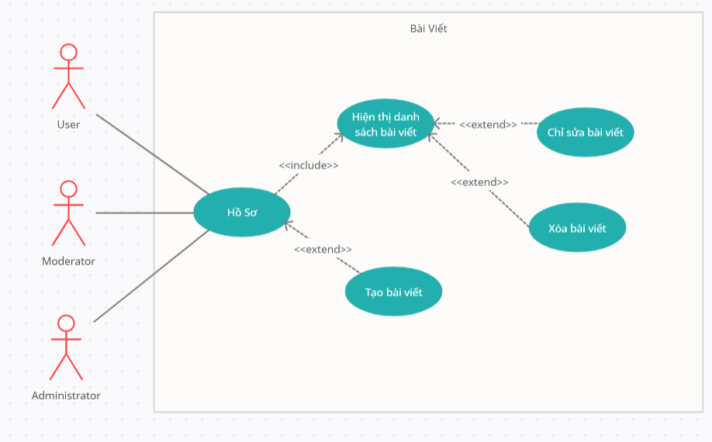

* + - 1. **Sơ đồ Use Case Quản Lý Bài Viết**

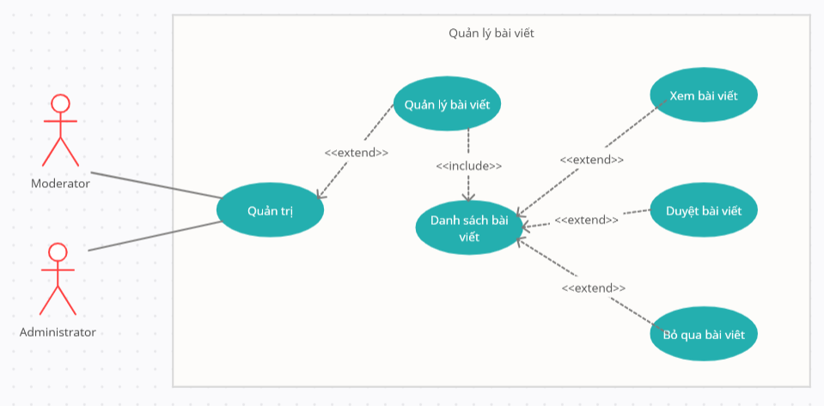

* + - 1. **Sơ đồ Use Case Quản Lý Báo Cáo**

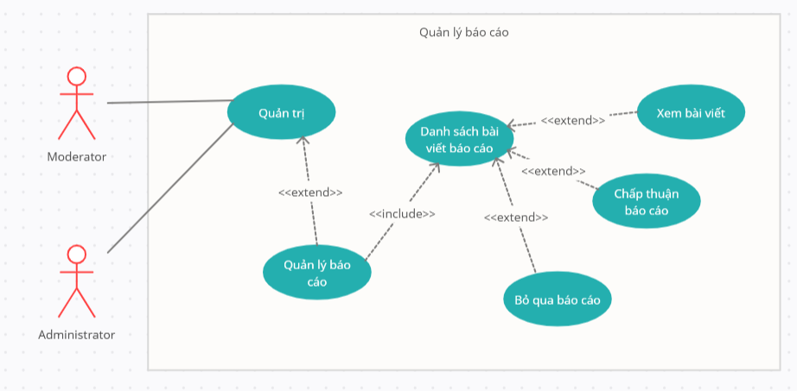

* + - 1. **Sơ đồ Use Case Quản Lý thành viên**

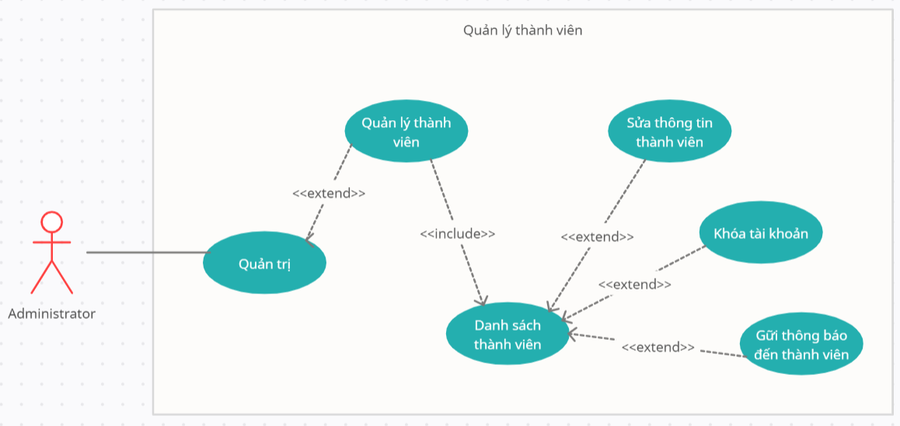

* + - 1. **Sơ đồ Use Case Quản Lý Chi Tiết Bài Viết**

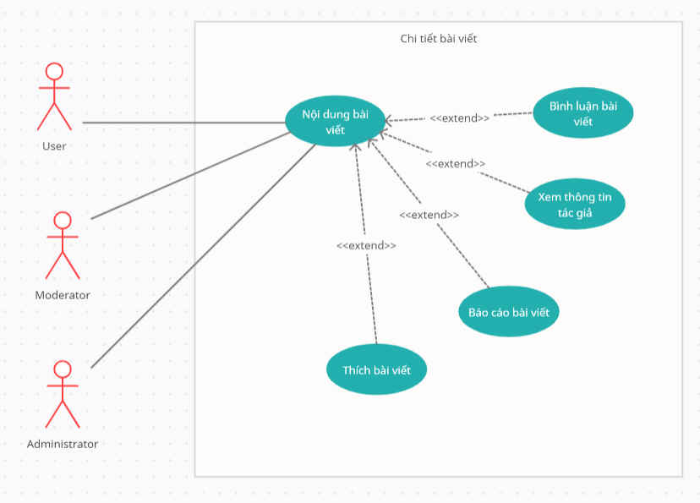

* 1. **Sơ đồ tuần tự**

**4.2.1. Sơ đồ tuần tự chức năng Đăng ký**

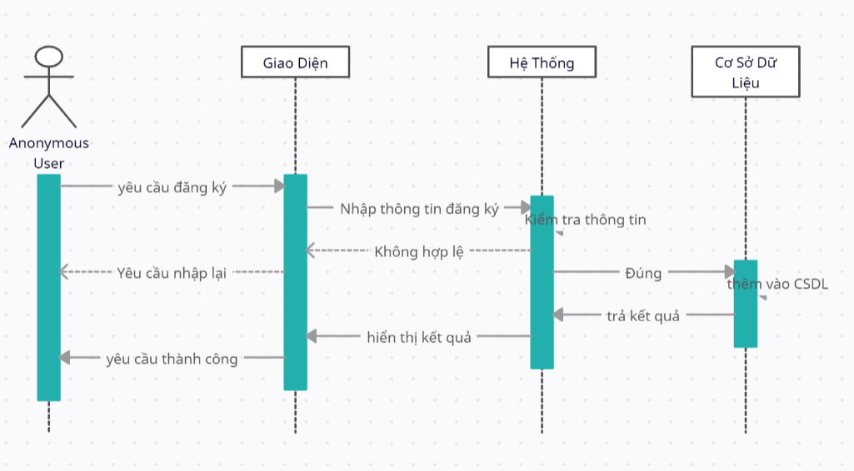

**4.2.2. Sơ đồ tuần tự chức năng Đăng Nhập**

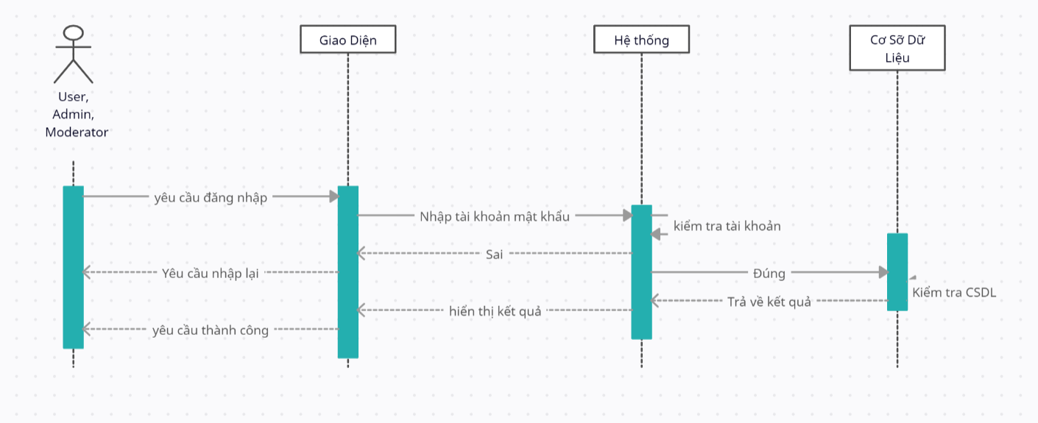

**4.2.3. Sơ đồ tuần tự chức năng Bài Viết**

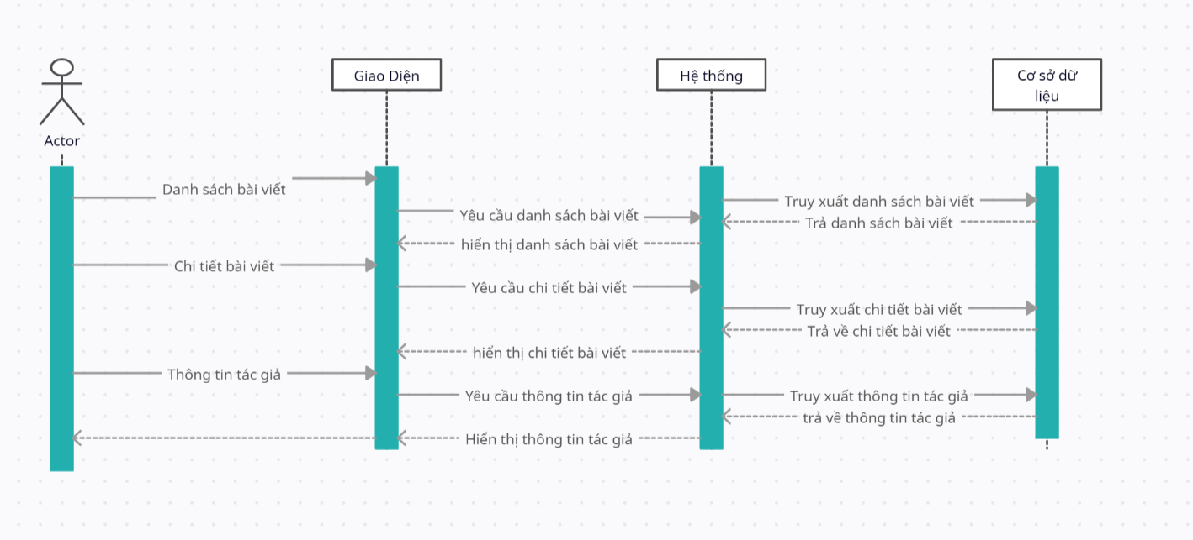

**4.2.4. Sơ đồ tuần tự chức năng Tương Tác**

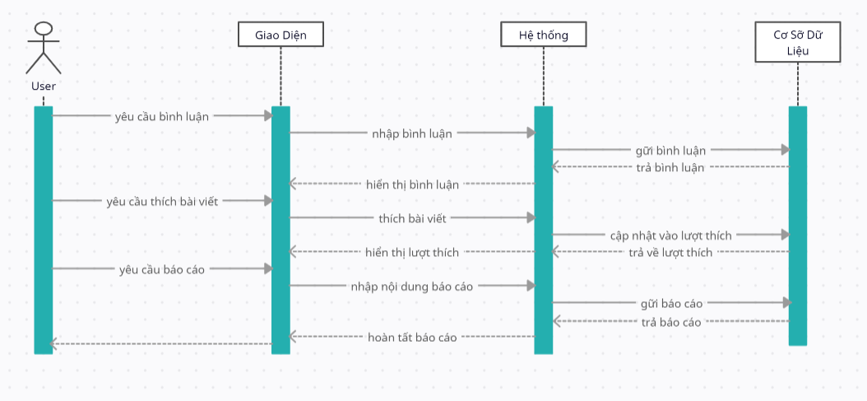

**4.2.5. Sơ đồ tuần tự chức năng Hồ Sơ và Bài Viết**

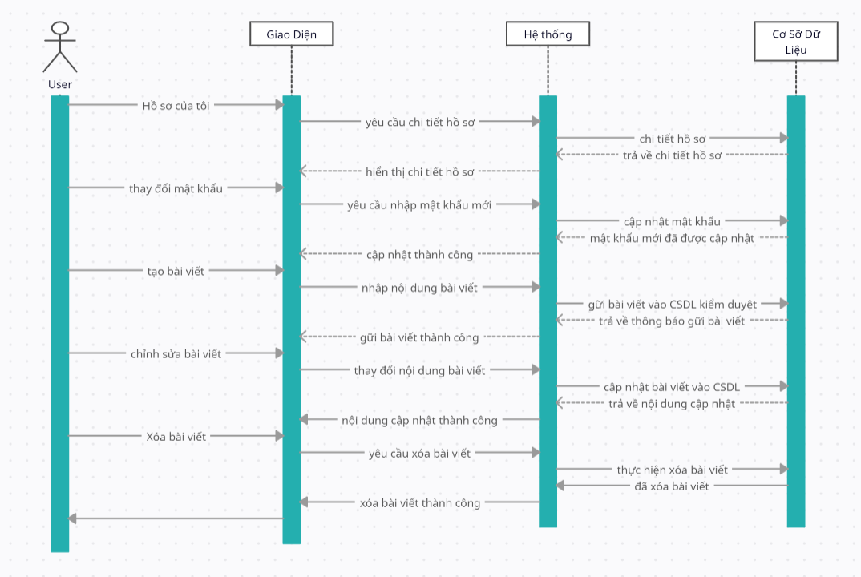

**4.2.6. Sơ đồ tuần tự chức năng Quản lý bài viết**

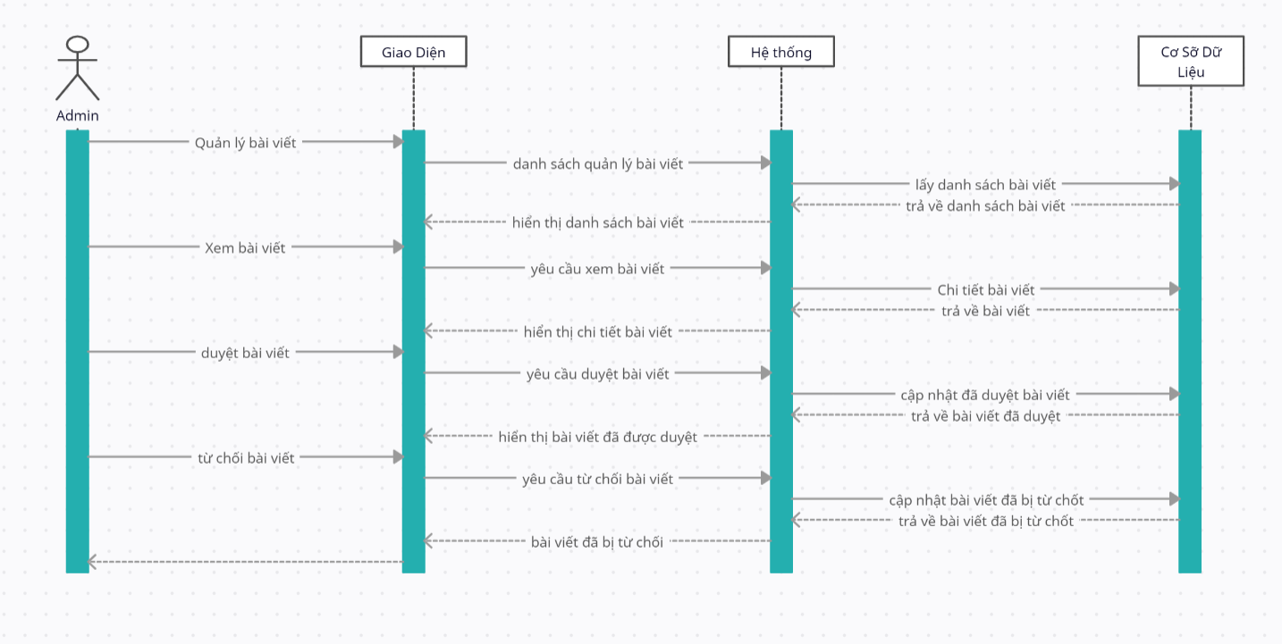

**4.2.7. Sơ đồ tuần tự chức năng Quản lý báo cáo**

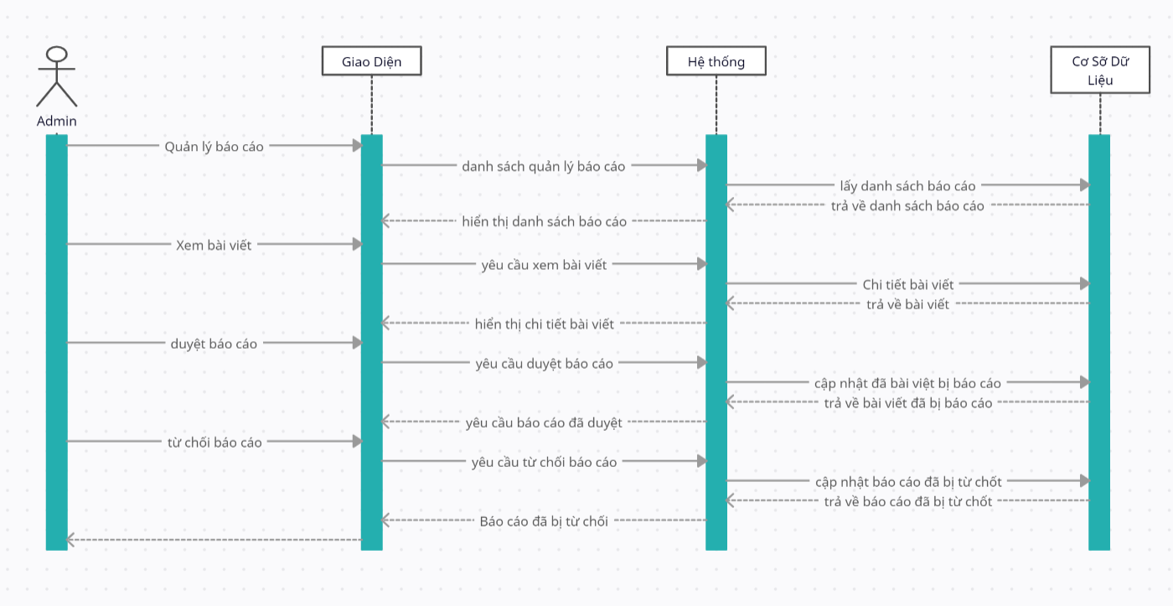

**4.2.8. Sơ đồ tuần tự chức năng Quản Lý Thành Viên**

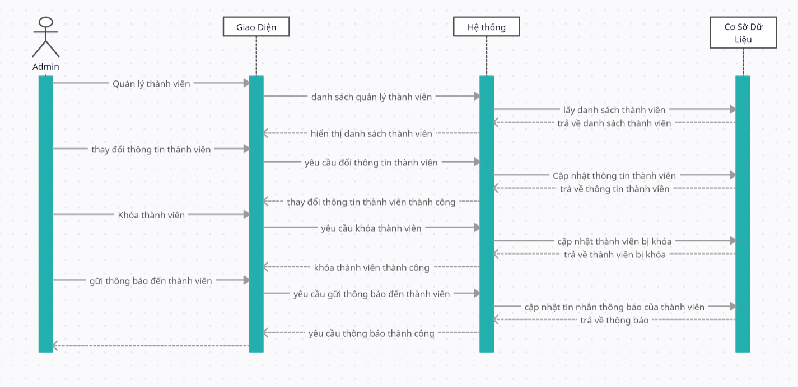

* 1. **Sơ đồ lớp** 
     1. **Sơ đồ lớp tổng quát**

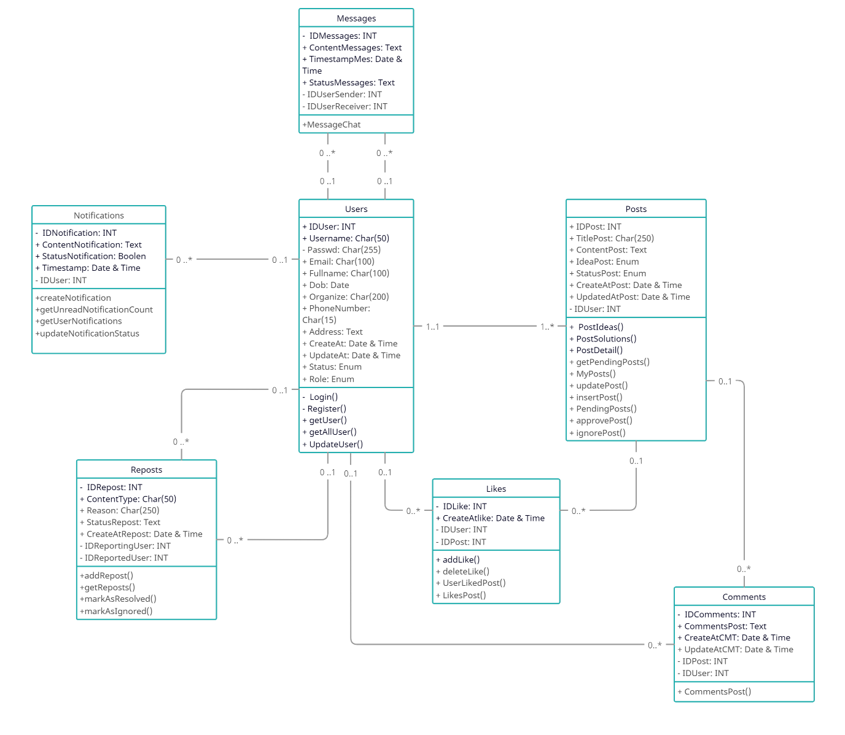

* + 1. **Sơ đồ lớp Bài Viết**

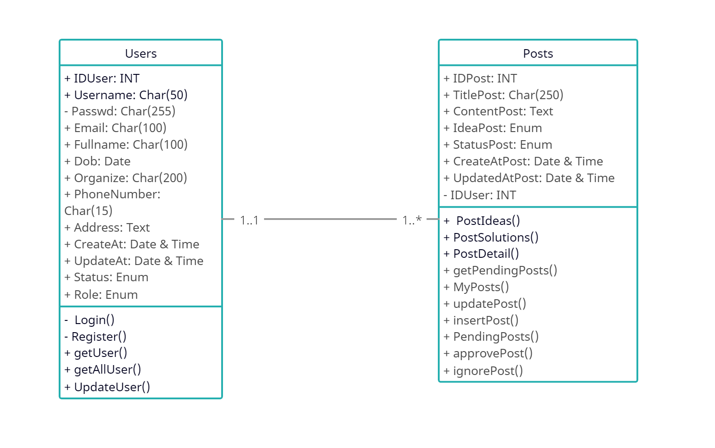

* + 1. **lớp thích Bài Viết**

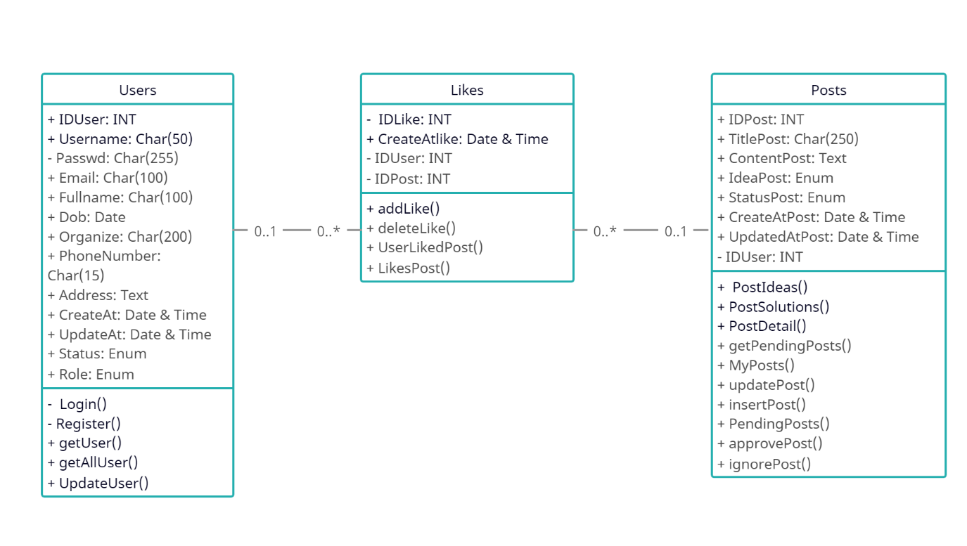

* + 1. **Sơ đồ lớp Bình Luận Bài Viết**

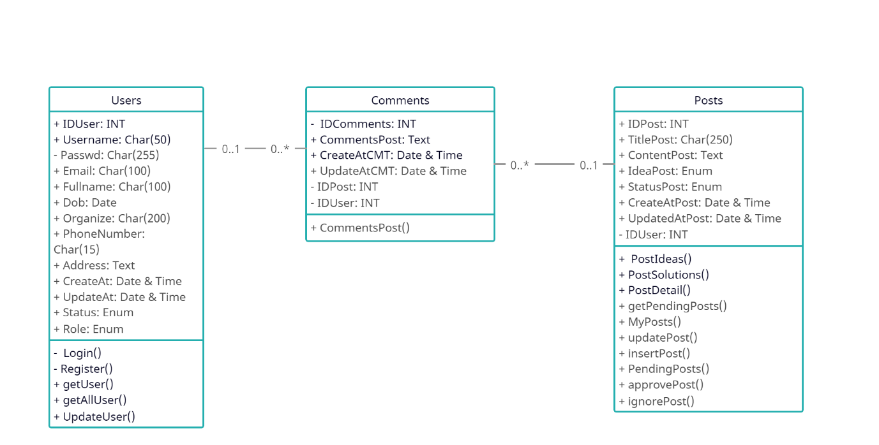

* + 1. **Sơ đồ lớp Báo Cáo**

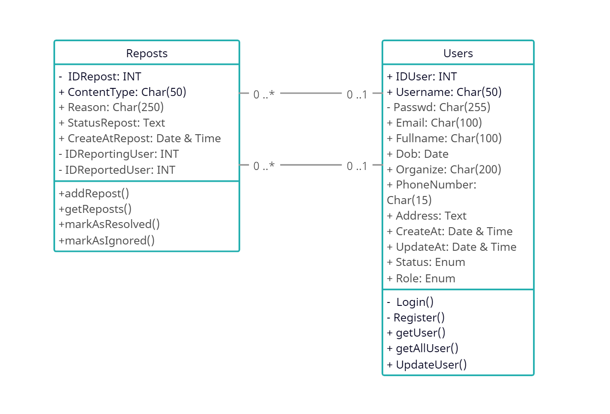

* + 1. **Sơ đồ lớp Thông báo**

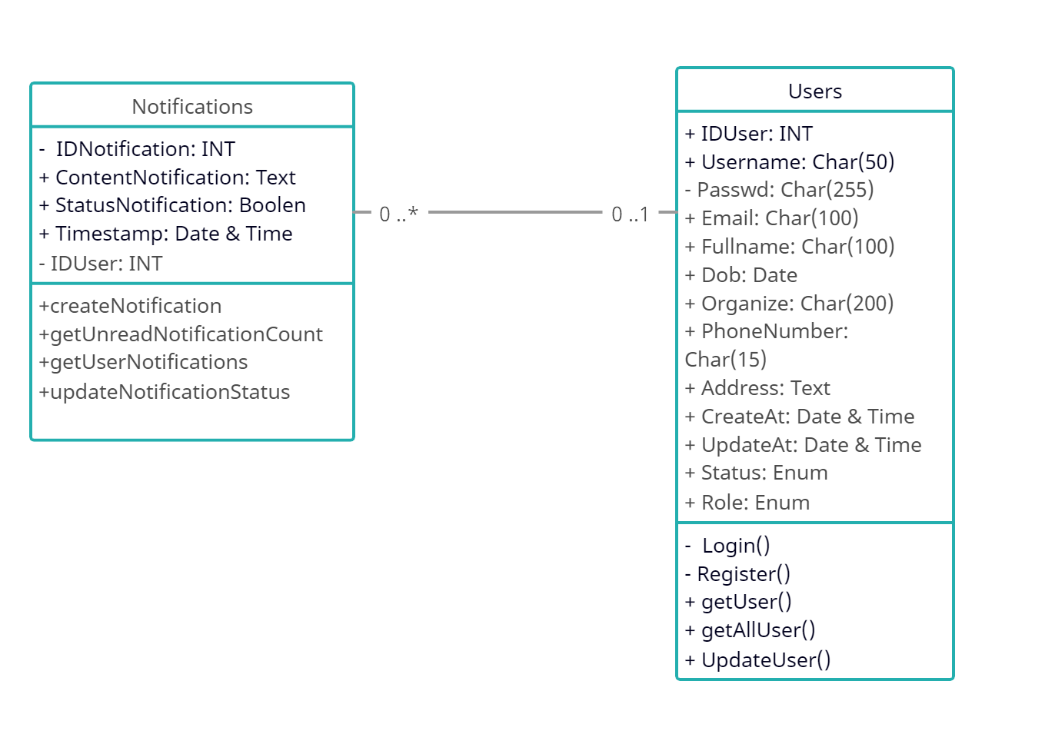

* 1. **Sơ đồ mô hình luông dữ liệu.**
     1. **Mô hình hình luông dữ liệu ngữ cảnh**

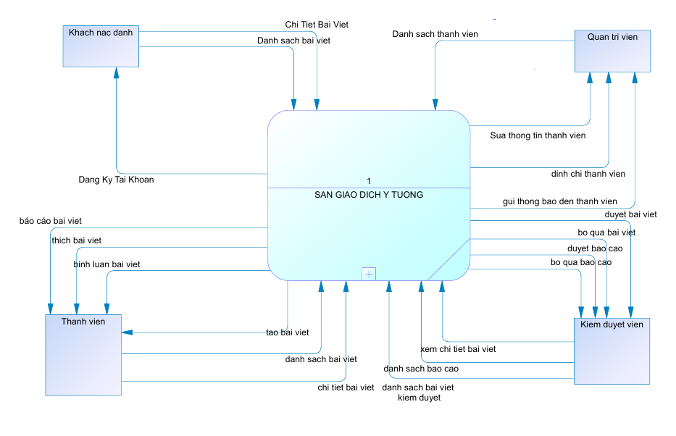

* + 1. **Mô hình hình luông dữ liệu cấp 1**

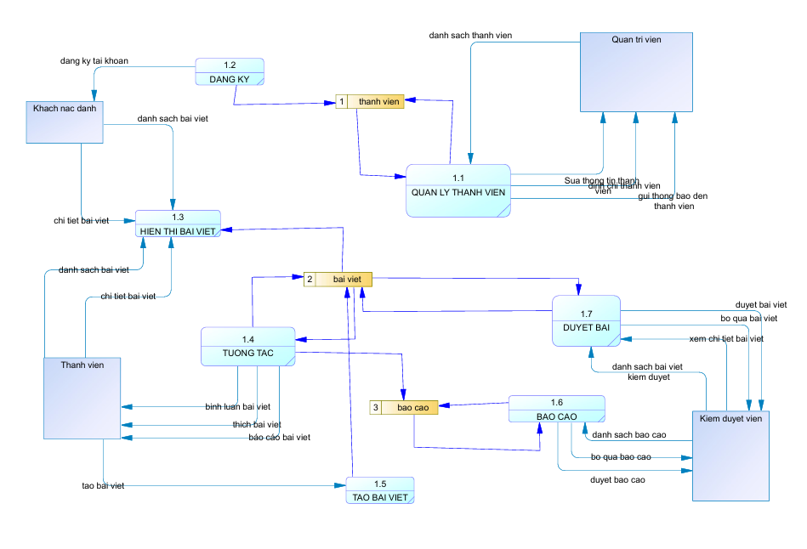

**CHƯƠNG 5**

**THIẾT KẾ CƠ SỞ DỮ LIỆU**

* 1. **Cơ sở dữ liệu**
  2. **Các bảng CSDL**

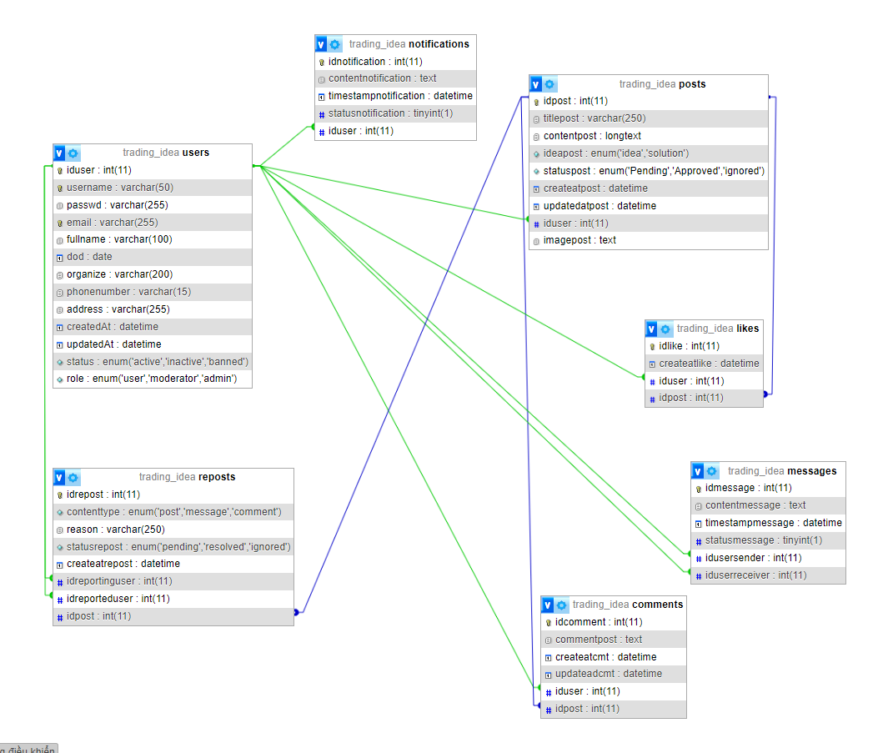

**CHƯƠNG 6**

**GIAO DIỆN VÀ KẾT QUẢ**

**4.1 Phần thiết kế giao diện**

**4.1.1 Phần giao diện người dùng**

**4.1.1.1 Trang chủ:**

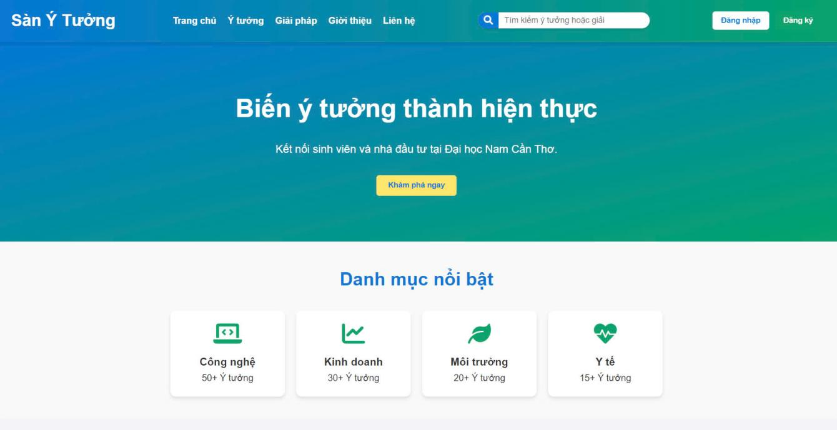

**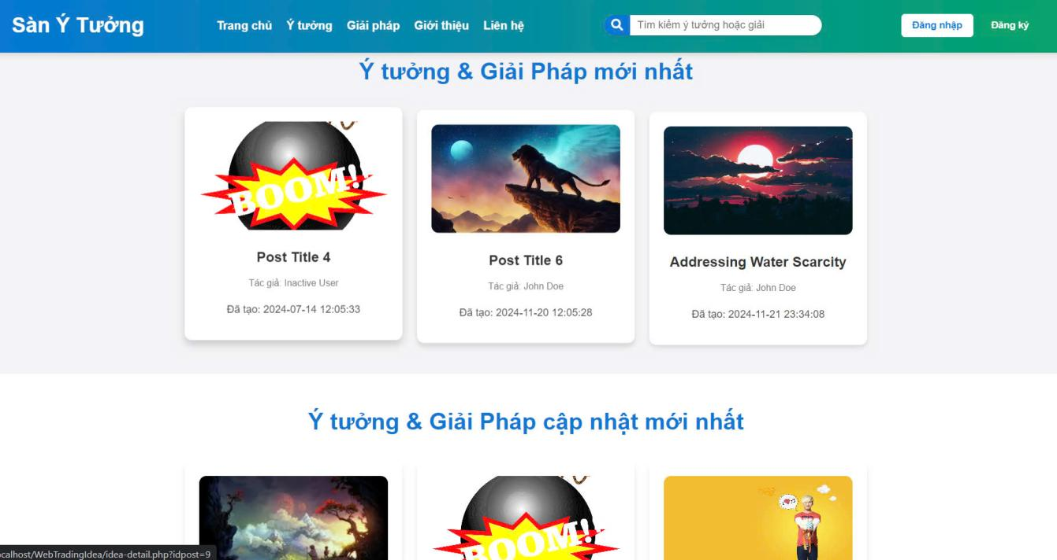***Hình 4. Giao diện trang chủ*

**4.1.1.2 Trang hiển thị danh sách ý tưởng:**

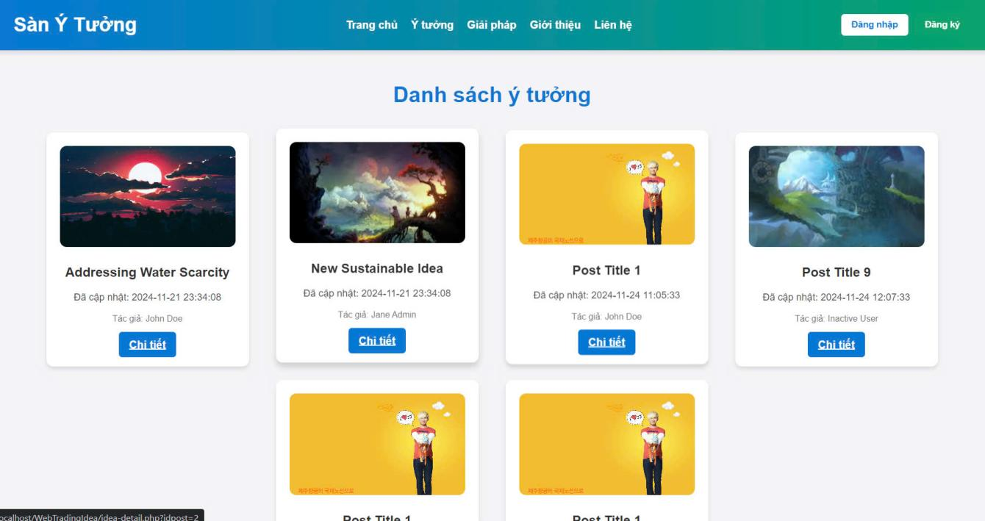

*Hình 5. Giao diện trang danh sách ý tưởng*

**4.1.1.3 Trang hiển thị danh sách giải pháp:**

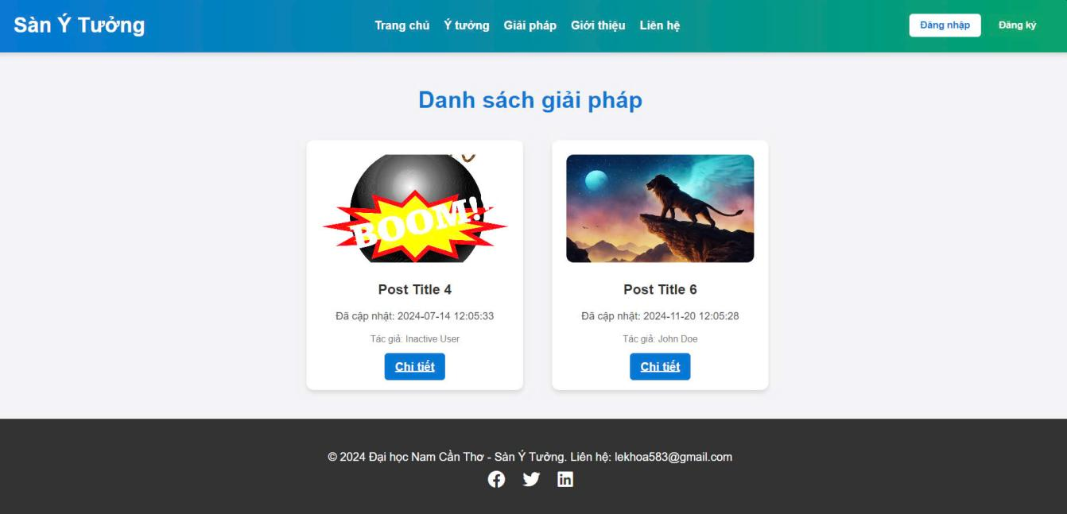

*Hình 6. Giao diện trang danh sách giải pháp*

**4.1.1.4 Trang hiển thị danh sách tìm kiếm:**

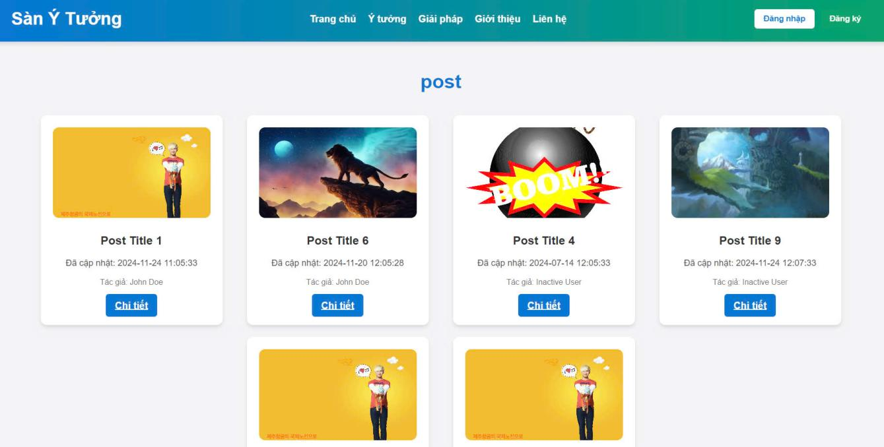

*Hình 7. Giao diện trang danh sách tìm kiếm*

**4.1.1.5 Trang chi tiết:**

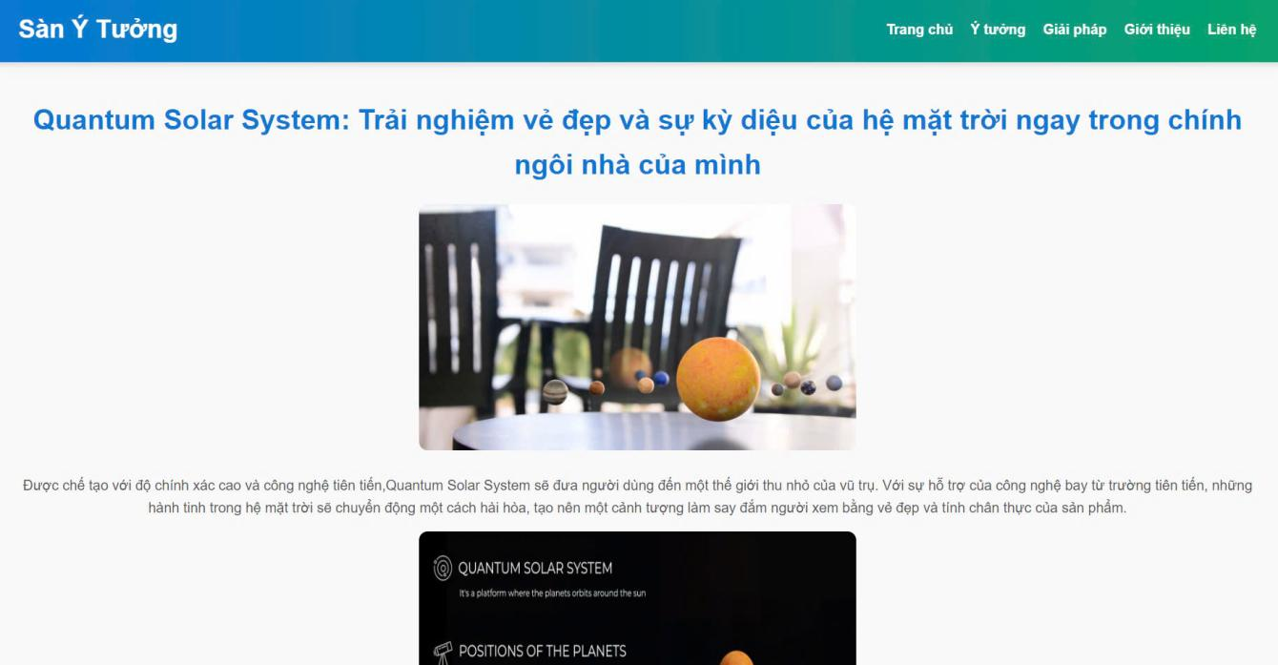

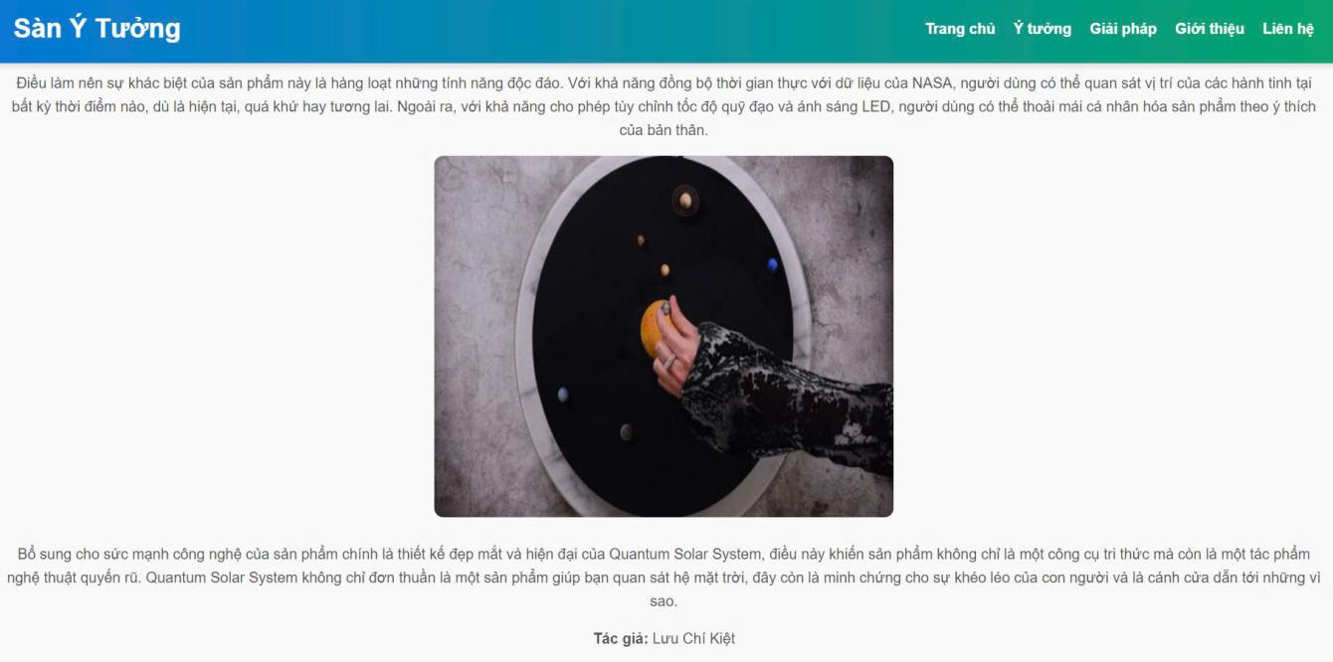

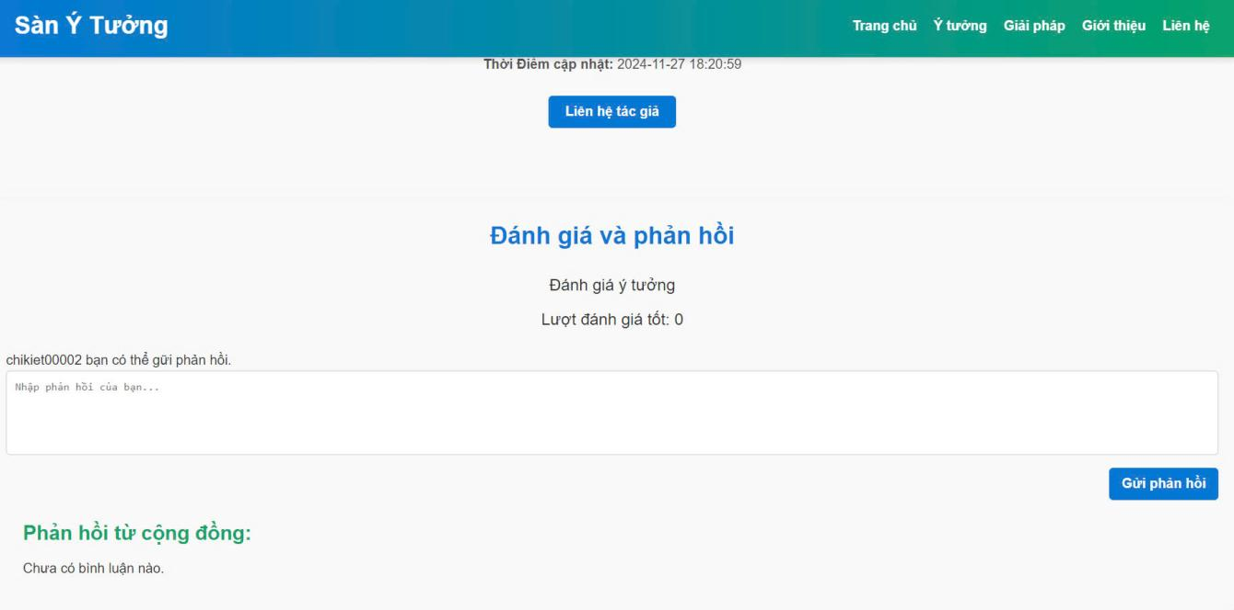

*Hình 8.Giao diện trang chi tiết*

**4.1.1.6 Trang thông tin người dùng:**

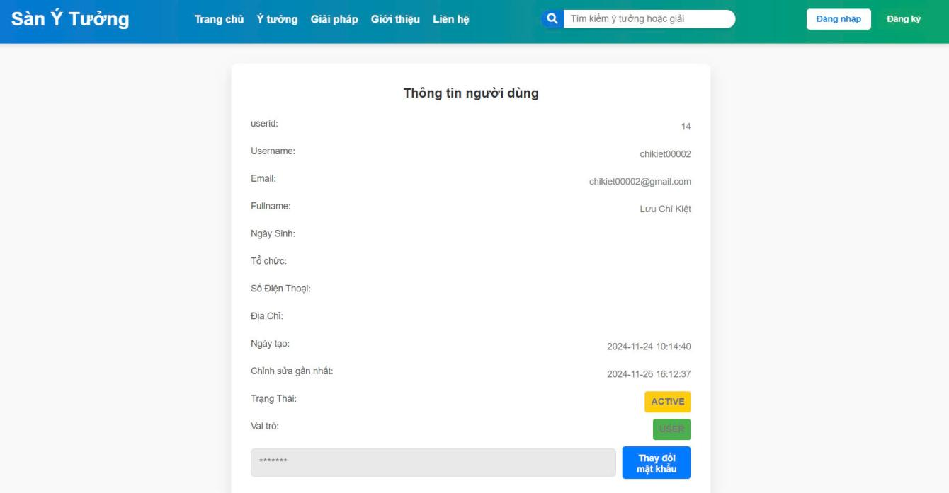

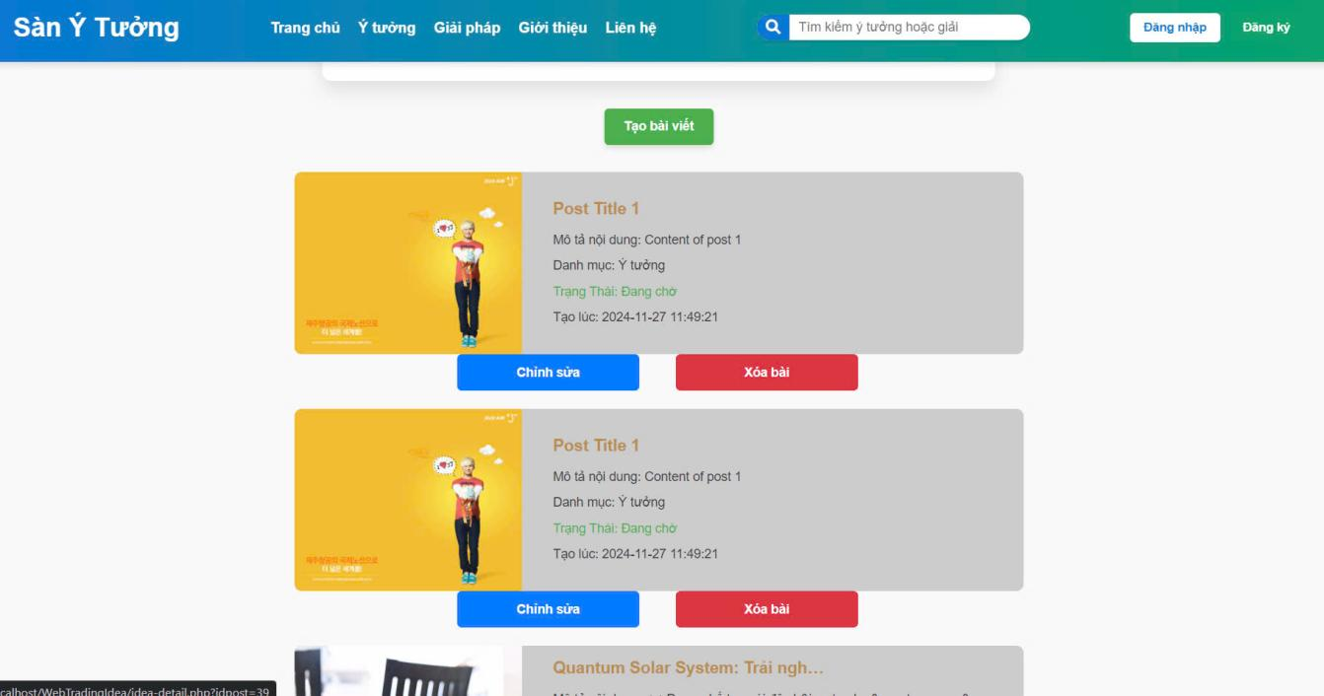

*Hình 9.Giao diện trang thông tin người dùng*

**4.1.2 Giao diện người quản trị**

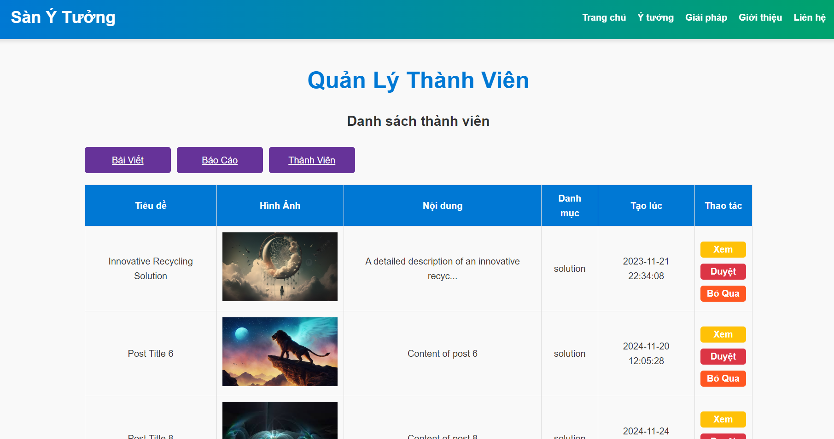 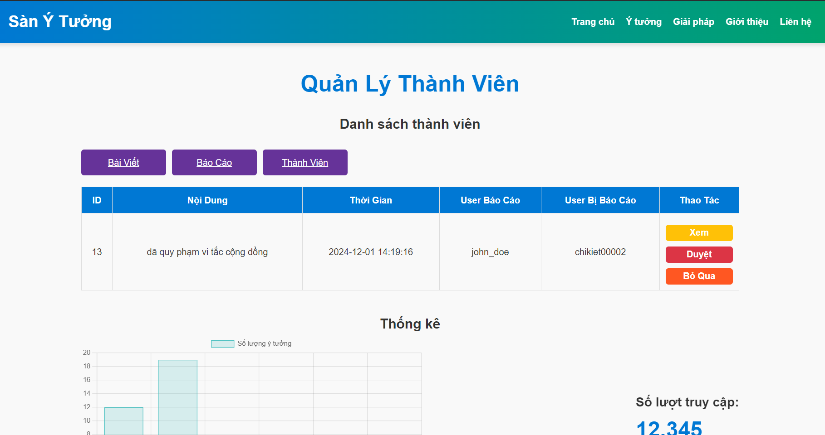 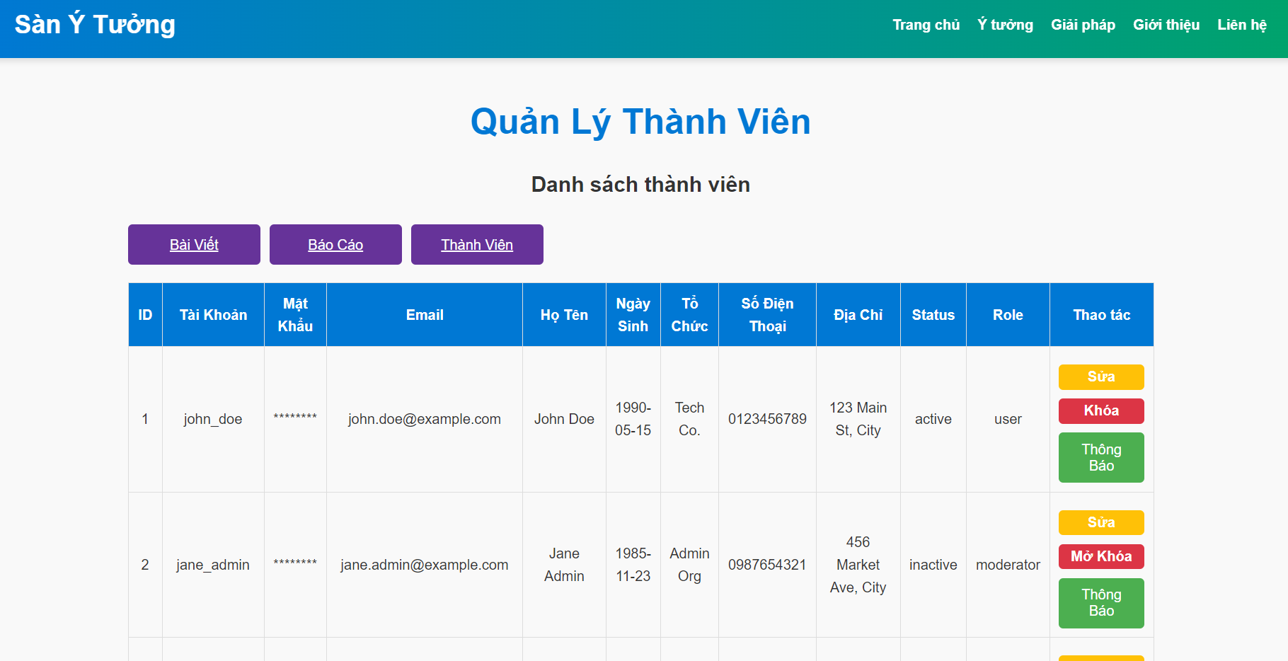

Tin nhắn

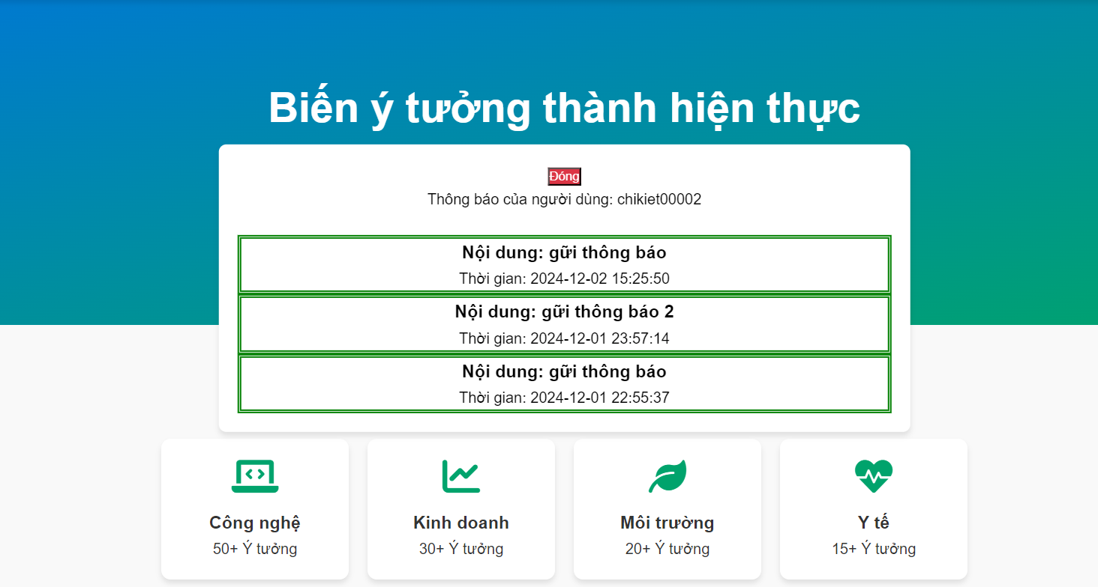

**CHƯƠNG 5**

**KẾT LUẬN VÀ ĐÁNH GIÁ**

**5.1 Nhận xét:**

Dự án “Xây dựng website sàn ý tưởng khởi nghiệp” đã hoàn thành các mục tiêu nghiên cứu đặt ra, tạo ra một nền tảng số hỗ trợ việc kết nối giữa các nhà sáng tạo, nhà đầu tư và các tổ chức liên quan. Hệ thống được thiết kế với giao diện thân thiện, tích hợp đầy đủ các chức năng quan trọng như đăng tải ý tưởng, tìm kiếm đối tác và thực hiện giao dịch trực tuyến.

Tuy còn một số hạn chế cần khắc phục, nhưng kết quả đạt được cho thấy dự án có tính khả thi cao và mang lại giá trị thiết thực trong việc thúc đẩy đổi mới sáng tạo và phát triển hệ sinh thái khởi nghiệp.

**5.2 Ưu điểm:**

**Tính ứng dụng cao:**Website cung cấp giải pháp hiệu quả để kết nối các bên trong hệ sinh thái khởi nghiệp.Tích hợp các chức năng thiết yếu, phù hợp với nhu cầu thực tế của nhà sáng tạo và nhà đầu tư.

**Thiết kế thân thiện:**Giao diện được tối ưu hóa theo nguyên tắc UI/UX, dễ sử dụng và tương thích với nhiều thiết bị.

**Khả năng mở rộng:**Hệ thống được xây dựng trên kiến trúc linh hoạt, dễ dàng nâng cấp và tích hợp thêm các tính năng mới trong tương lai.

**Đóng góp xã hội:**Thúc đẩy tinh thần khởi nghiệp, hỗ trợ hiện thực hóa các ý tưởng sáng tạo, góp phần phát triển kinh tế và xã hội.

**5.3 Nhược điểm:**

**Phụ thuộc vào người dùng:**Thành công của hệ thống phụ thuộc nhiều vào số lượng và chất lượng người dùng tham gia.

**Chi phí vận hành cao:**Việc duy trì máy chủ, cập nhật tính năng và bảo mật đòi hỏi nguồn lực tài chính và nhân sự đáng kể.

**Khả năng cạnh tranh:**Đối mặt với sự cạnh tranh từ các nền tảng tương tự đã có tên tuổi trên thị trường quốc tế và trong nước.

**Hạn chế trong giai đoạn đầu:**Chưa tích hợp đầy đủ các tính năng nâng cao như phân tích dữ liệu người dùng, kết nối trí tuệ nhân tạo (AI) hoặc quản lý chuỗi cung ứng vốn.

**5.4 Hướng phát triển:**

**Tăng cường tính năng kết nối:** Phát triển các tính năng như diễn đàn, nhóm thảo luận chuyên sâu và kênh tư vấn trực tiếp từ các chuyên gia.

**Tối ưu hóa trải nghiệm người dùng:** Thu thập phản hồi từ người dùng để cải thiện giao diện, chức năng và tốc độ xử lý của hệ thống.

**Mở rộng quy mô:** Triển khai các chiến dịch quảng bá để tăng số lượng người dùng và tiếp cận các thị trường quốc tế.

**Tích hợp công nghệ mới:** Ứng dụng trí tuệ nhân tạo (AI) để hỗ trợ gợi ý ý tưởng phù hợp cho nhà đầu tư. Tích hợp blockchain để đảm bảo tính minh bạch và an toàn trong các giao dịch tài chính.

**Phát triển mô hình tài chính bền vững:** Xây dựng các gói dịch vụ cao cấp hoặc chương trình hợp tác để tạo nguồn thu ổn định cho hệ thống.

**TÀI LIỆU THAM KHẢO**

[1]. Dương Anh Đức, Giáo trình phân tích và thiết kế hướng đối tượng bằng UML.

[2]. Huỳnh Anh Đức, Kỹ thuật và ứng dụng UML, NXB lao động.

[3].Nguyễn Tiến – Ngô Quốc Việt, Kỹ thuật và ứng dụng bằng UML, NXB thống kê.

[4]. Phạm Hữu Khang ,C# 2005: Lập trình Windowns Form ( Tập 2).

[5]. Phạm Hữu Khang, C# 2005: Lập trình hướng đối tượng ( Tập 3).

[6]. Phạm Hữu Khang, C# 2005: Lập trình cơ sở dữ liệu( Tập 4).

[7]. Đề cương bài giảng: Lý thuyết cơ sở dữ liệu, giáo trình trường ĐHSP KT Hưng Yên.

[8]. Đề cương bài giảng: Lập trình hướng đối tượng, giáo trình trường ĐHSP KT Hưng Yên.

# PHỤ LỤC

1.BÌA NGOÀI 0

2. BÌA TRONG 0

4. LỜI CẢM TẠ ii

5. TRANG CAM KẾT iii

6. NHẬN XÉT CỦA GIÁO VIÊN iv

8. MỤC LỤC ix

9. DANH SÁCH CÁC BẢNG 1

10. DANH SÁCH CÁC BIỂU ĐỒ 2

11. DANH SÁCH CÁC TỪ VIẾT TẮT 3

12. CHƯƠNG 1. GIỚI THIỆU 5

13. CHƯƠNG 2. CƠ SỞ LÝ LUẬN VÀ PHƯƠNG PHÁP NGHIÊN CỨU 6

14. CHƯƠNG 3. GIỚI THIỆU TỔNG QUAN VỀ VẤN ĐỀ NGHIÊN CỨU 7

15. CHƯƠNG 4. PHÂN TÍCH THIẾT KẾ UML 11

16. CHƯƠNG 5. THIẾT KẾ CƠ SỞ DỮ LIỆU 46

17. CHƯƠNG 6. ĐẶT TẢ GIAO DIỆN 51

18. CHƯƠNG 7. THỬ NGHIỆM VÀ ĐÁNH GIÁ CHƯƠNG TRÌNH 66

19. CHƯƠNG 8. KẾT LUẬN 67

20. TÀI LIỆU THAM KHẢO 67